SISTEM PENDUKUNG KEPUTUSAN PENENTUAN KEIKUTSERTAAN PRIORITAS PROGRAM KB MENGGUNAKAN METODE ANALYTICAL HIERARCHY PROCESS

( Studi Kasus : Di Balai Penyuluhan KB Kwandang )

OLEH
PIKA ROSWITA KAU
T3119047

SKRIPSI
Untuk Memenuhi Salah Satu Syarat Ujian
Guna Memperoleh Gelar Sarjana



PROGRAM SARJANA
TEKNIK INFORMATIKA
UNIVERSITAS ICHSAN GORONTALO
GORONTALO
2023

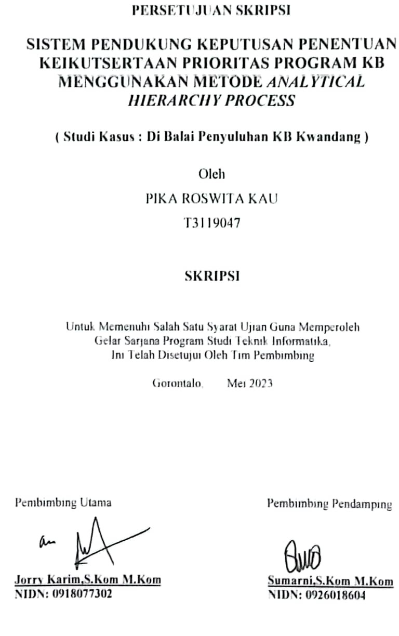

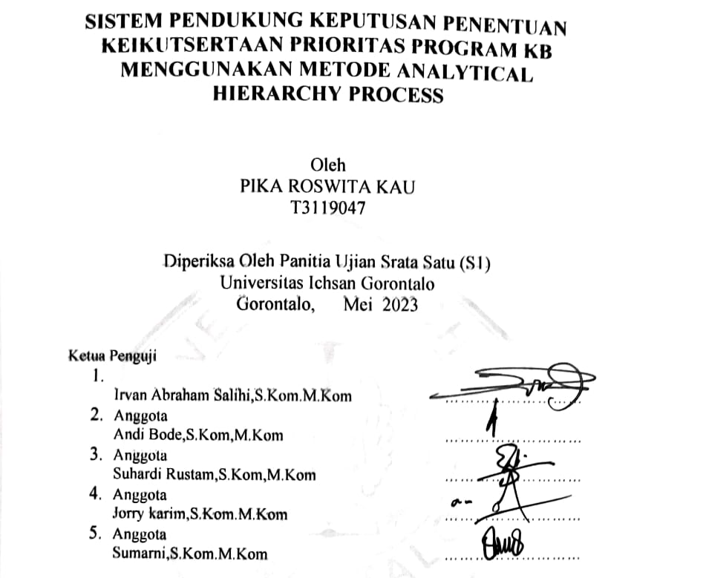

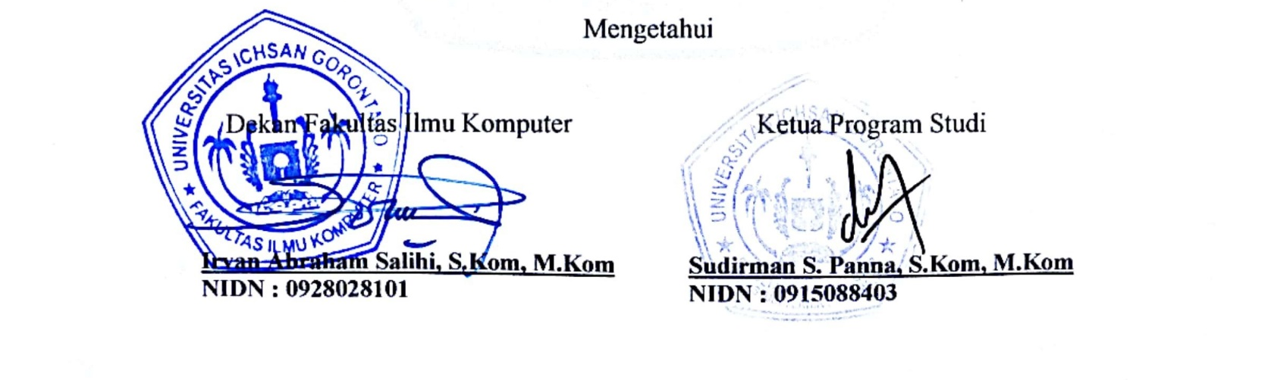
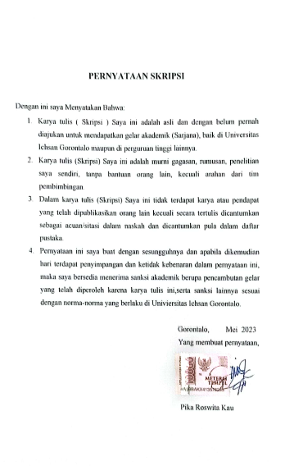
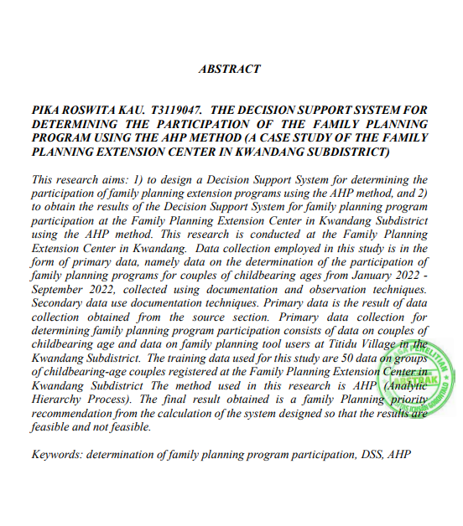

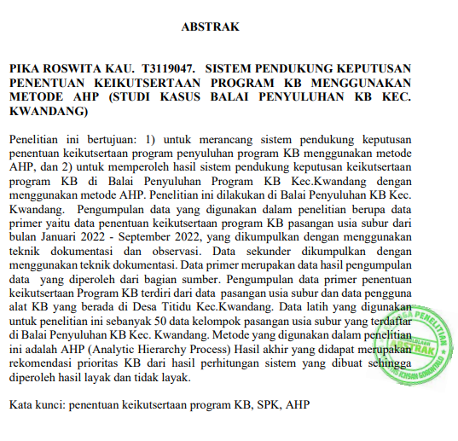

KATA PENGANTAR
Puji syukur atas kehadirat Allah SWT, karena atas berkat dan rahmatnya alhamdulillah penulis dapat menyelesaikan penelitian dengan judul “SISTEM PENDUKUNG KEPUTUSAN PENENTUAN KEIKUTSERTAAN PRIORITAS PROGRAM KB MENGGUNAKAN METODE ANALYTICAL HIERARCHY PROCESS” untuk memenuhi salah satu syarat guna memperoleh gelar sarjana program studi teknik informatika fakultas ilmu komputer universitas ichsan gorontalo.
Penulis menyadari sepenuhnya bahwa penelitian ini tidak mungkin terwujud tanpa bantuan dan dorongan dari berbagai pihak, baik moril maupun materi. Untuk itu dengan segala keikhlasan dan kerendahan hati, penulis mengucapkan banyak terima kasih dan penghargaan yang setinggi-tingginya kepada :
- Ibu Dr.Hj Juriko Abdusamad, Msi, Selaku Ketua Yayasan Pengembangan Ilmu Pengetahuan Dan Teknologi (YPIPT) Ichsan Gorontalo.
- Bapak Dr. Abdul Gaffar Latjokke M.Si, Selaku Rektor Universitas Ichsan Gorontalo.
- Bapak Irvan Abraham Salihi S.Kom, M.Kom Selaku Dekan Fakultas Ilmu Komputer Universitas Ichsan Gorontalo.
- Bapak Sudirman Melangi S.Kom M.Kom Selaku Wakil Dekan I Bidang Akademik Fakultas Ilmu Komputer Universitas Ichsan Gorontalo
- Ibu Irma Surya Kumala Idris, S.Kom, M.Kom Selaku wakil dekan II bidang administrasi umum dan keuangan fakultas Ilmu Komputer Universitas Gorontalo
- Bapak Sudirman S. Panna,S.Kom, M.Kom, Selaku Ketua Jurusan Teknik Informatika Fakultas Ilmu Komputer Universitas Ichsan Gorontalo
- Bapak Suhardi Rustam S.Kom, M.Kom Selaku Penanggung Jawab Fakultas Ilmu Komputer Kampus 3 Universitas Ichsan Gorontalo.
- Bapak Jorry Karim, S.Kom, M.Kom Selaku Dosen Pembimbing Utama Yang Telah Membimbing Dan Memberikan Saran Selama Pembuatan Usulan Penelitian
- Ibu Sumarni, S.Kom, M.Kom Selaku Pembimbing Pendamping, yang telah membimbing, memberikan saran dan memberikan banyak motivasi kepada penulis.
- Segenap Dosen Fakultas Ilmu Komputer Universitas Ichsan Gorontalo. Yang Telah Mendidik Dan Mengajarkan Berbagai Disiplin Ilmu Kepada Penulis.
- Kepada Kedua Orang Tua Saya Tercinta, Atas Segala Kasih Sayang, Jerih Payah Dan Doa Restunya Dalam Mendidik Dan Membesarkan Penulis.
- Rekan-Rekan Program Studi Teknik Informatika, Kampus 3 Ichsan Gorontalo.
- Kepada Semua Pihak Yang Ikut Membantu Dalam Menyelesaikan Skripsi Ini Yang Tak Sempat Penulis Sebutkan Satu-Persatu
- Spesial Untuk Pacar Saya M.Syabil, Saya Ucapkan Terima Kasih Karena Selalu Ada Dan Tak Henti-Hentinya Memberikan Bantuan Kepada Penulis Untuk Menyelesaikan Skripsi Ini.
- Dan Terimakasih Untuk Diri Sendiri Yang Telah Sabar Melewati Semua Ujian Sampai Dengan Detik Ini. Kamu Hebat.
Semoga Allah SWT, melimpahkan balasan atas jasa-jasa mereka kepada kami. Penulis menyadari sepenuhnya bahwa apa yang telah dicapai ini masih jauh dari kesempurnaan dan masih banyak terdapat kekurangan. Oleh karena itu penulis sangat mengharapkan adanya kritik dan saran yang konstruktif. Akhirnya penulis berharap semoga hasil yang telah dicapai ini dapat bermanfaat bagi kita semua, Aamiin.
Gorontalo, Mei 2023

Pika Roswita Kau

DAFTAR ISI
HALAMAN JUDUL i
LEMBAR PERSETUJUAN ii
LEMBAR PENGESAHAN iii
HALAMAN PERNYATAAN iv
ABSTRAC v
ABSTRAK vi
KATA PENGANTAR vii
DAFTAR ISI ix
DAFTAR GAMBAR xiii
DAFTAR TABEL xv
BAB I PENDAHULUAN 1
1.1 Latar Belakang 1
1.2 Identifikasi Masalah 4
1.3 Rumusan Masalah 5
1.4 Tujuan Penelitian 5
1.5 Manfaat Penelitian 5
BAB II LANDASAN TEORI 6
2.1 Tinjauan Studi 6
2.2 Tinjauan Pustaka 8
2.2.1 Keluarga Berencana 8
2.2.2 Pasangan Usia Subur (PUS) 9
2.2.3 Alat Kontrasepsi 9
2.3 Sistem Pendukung Keputusan 10
2.3.1 Analytical Hierarchy Process (AHP) 10
2.4 Algoritma AHP 10
2.4.1 Tahapan Metode Analytical Hierarchy Process 11
2.4.2 Keunggulan Metode AHP 12
2.4.3 Kekurangan Metode AHP 13
2.4.4 Penerapan Metode AHP Pada Kasus Sebelumnya 13
2.5 Pengembangan Sistem 18
2.5.1 Analisa Sistem 20
2.5.2 Desain System 20
2.5.3 Kontruksi Sistem 21
2.5.4 Pengujian Sistem 26
2.6 Kerangka Pikir 28
BAB III METODE PENELITIAN 29
3.1 Jenis, Metode, Subjek, Objek, Waktu, Dan Lokasi Penelitian 29
3.2 Pengumpulan Data 29
3.3 Pengembangan Sistem 30
3.3.1 Analisa Sistem 31
3.3.2 Desain Sistem 31
3.3.3 Kontruksi Sistem 32
3.3.4 Pengujian Sistem 32
3.4 Tahap Implementasi 33
BAB IV HASIL PENELITIAN 34
4.1 Hasil Pengumumpulan Data 34
4.2 Pemodelan Algoritma AHP 35
4.2.1 Pra Pengolahan Data 35
4.2.2 Hasil Pemodelan 35
4.2.3 Normalisasi 36
4.2.4 Eksperiment Data 37
4.3 Hasil Algoritma 45
4.4 Hasil Pengembang Sistem 46
4.4.1 Unified Modeling Language (UML) 46
4.4.2 Use Case Diagram 47
4.4.3 Activity Diagram 48
4.4.4 Activity Diagram Kriteria 48
4.4.5 Activity Diagram Perhitungan AHP 49
4.4.6 Sequence Diagram Login 49
4.4.7 Sequence Diagram Kriteria 50
4.4.8 Sequence Diagram Perhitungan 50
4.4.9 Class Diagram 51
4.5 Arsitektur Sistem 52
4.6 Interface Design 52
4.6.1 Interface Desain Login 53
4.6.2 Interface Desain Dashboard Admin 53
4.6.3 Interface Desain Kriteria 54
4.6.4 Interface Desain Alternatif 54
4.6.5 Interface Desain Analisis Kriteria & Alternatif 55
4.6.6 Interface Desain Hasil Akhir Perhitungan 55
4.6.7 Program Desain 56
4.7 Hasil Kontruksi Sistem 56
4.8 Hasil Pengujian Sistem 56
4.8.1 Kode Pemrograman untuk pengujian White Box 56
4.8.2 Flowchart Program Untuk Pengujian White Box 60
4.8.3 Flowgraph Program Pengujian White Box 61
4.8.4 Path Pada Pengujian White Box 62
4.8.5 Hasil Pengujian Black Box 62
BAB V PEMBAHASAN 63
5.2 Pembahasan Sistem 63
5.2.1 Tampilan Halaman Depan 63
5.2.2 Hasil Tampilan Login 64
5.2.3 Hasil Tampilan Dashboard Admin 64
5.2.4 Hasil Tampilan User 65
5.2.5 Hasil Tampilan Analisis Kriteria 65
5.2.6 Hasil Tampilan Analisis Alternatif 66
5.2.7 Hasil Tampilan Perhitungan 66
5.2.8 Tampilan Matriks Perbandingan Alternatif Usia 67
5.2.9 Bobot Matriks Prioritas Alternatif Kriteria Usia 67
5.2.10 Tampilan Perbandingan Alternatif Jumlah Anak 67
5.2.11 Bobot Matriks Prioritas Alternatif Jumlah Anak 68
5.2.12 Tampilan Perbandingan Alternatif Jarak Kehamilan 68
5.2.13 Tampilan Matriks Prioritas Alternatif Jarak Kehamilan 69
5.2.14 Tampilan Hasil Akhir 69
5.2.15 Tampilan Grafik Hasil Perangkingan 70
BAB VI PENUTUP 71
6.1 KESIMPULAN 71
6.2 SARAN 71
DAFTAR PUSTAKA 72

DAFTAR GAMBAR
Gambar 2.1 Struktur Hirarki Penentuan Lokasi Prioritas ….14
Gambar 2.2 Rasio Konsistensi perbandingan alternatif terhadap kriteria ….17
Gambar 2.3 Grafik Perengkingan Lokasi Prioritas Dan Nilai Alternatif………….18
Gambar 2.4 Siklus Hidup Pengembangan Sistem 19
Gambar 2.5 Kerangka Pikir ….28
Gambar 3.1 Sistem Yang Di usulkan 30
Gambar 4.1. Struktur Hierarki / Pemodelan 36
Gambar 4.2 Use Case Diagram 47
Gambar 4.3 Activity Diagram 48
Gambar 4.4 Activity Diagram Kriteria 48
Gambar 4.5 Activity Diagram Perhitungan AHP 49
Gambar 4.6 Sequence Diagram Login 49
Gambar 4.7 Sequence Diagram Kriteria 50
Gambar 4.8 Sequence Diagram Perhitungan 50
Gambar 4.9 Class Diagram 51
Gambar 4.10 Interface Desain Login 53
Gambar 4.11 Interface Desain Dashboard Admin 53
Gambar 4.12 Interface Desain Kriteria 54
Gambar 4.13 Interface Desain Alternatif 54
Gambar 4.14 Interface Desain Analisis Kriteria & Alternatif 55
Gambar 4.15 Interface Desain Hasil Akhir Perhitungan 55
Gambar 4.16 Flowchart Program Pengujian White Box 60
Gambar 4.17 Flowgraph Program Pengujian White Box 61
Gambar 5.1 Tampilan Halaman Depan 63
Gambar 5.2 Tampilan Window Login 64
Gambar 5.3 Tampilan Dashboard Admin 64
Gambar 5.4 Tampilan Window User 65
Gambar 5.5 Nilai Analisis Kriteria 65
Gambar 5.6 Nilai Analisis Alternatif 66
Gambar 5.7 Perhitungan 66
Gambar 5.8 Perbandingan Alternatif Kriteria Usia 67
Gambar 5.9 Prioritas Alternatif Kriteria Usia 67
Gambar 5.10 Perbandingan Alternatif Kriteria Jumlah Anak 67
Gambar 5.11 Bobot Prioritas Alternatif Kriteria Jumlah Anak 68
Gambar 5.12 Perbandingan Alternatif Kriteria Jarak Kehamilan 68
Gambar 5.13 Prioritas Alternatif Kriteria Jarak Kehamilan 69
Gambar 5.14 Hasil Akhir 69
Gambar 5.15 Grafik Hasil Perengkingan 70

DAFTAR TABEL
Tabel 1.1 Data Calon Penerima & Kuota Penerima 2
Tabel 2.1 Penelitian Terkait 6
Tabel 2.2 Skala Penilaian Perbandingan Berpasangan 11
Tabel 2.3 Skema Perbandingan Berpasangan 14
Tabel 2.4 Nilai Eigen Matriks Perbandingan Berpasangan Setiap Kriteria 15
Tabel 2.5 Nilai Akhir Dari Masing-Masing Eigen Matriks 15
Tabel 2.6 Nilai Dari Perbandingan Berpasangan 16
Tabel 2.7 Simbol Use Case Diagram 22
Tabel 2.8 Simbol Activity Diagram 23
Tabel 2.9 Simbol Class Diagram 25
Tabel 2.10 Simbol Sequence Diagram 26
Tabel 4.1 Hasil Pengumpulan Data 35
Tabel 4.2 : Matriks Perbandingan Berpasangan 37
Tabel 4.3 : Matriks Perbandingan Berpasangan 38
Tabel 4.4 : Matriks Nilai Kriteria 38
Tabel 4.5 Matriks Penjumlahan Setiap Baris 39
Tabel 4.6 Perhitungan Rasio Konsistensi 39
Tabel 4.7 Alternatif Pasangan Usia Subur 40
Tabel 4.8 Perbandingan Berpasangan Kriteria Usia 41
Tabel 4.9 Prioritas Alternatif Terhadap Kriteria Usia 41
Tabel 4.10 Perbandingan Berpasangan Kriteria Jumlah Anak 42
Tabel 4.11 Prioritas Terhadap Kriteria Jumlah Anak 42
Tabel 4.12 Perbandingan Berpasangan Terhadap Kriteria Jarak Kehamilan 43
Tabel 4.13 Perbandingan Berpasangan terhadap kriteria jarak kehamilan 44
Tabel 4.14 Nilai Prioritas Masing-Masing Kriteria 44
Tabel 4.15 Hasil Perhitungan Alternatif 45
Tabel 4.16 Perbandingan Berpasangan Antar Kriteria 45
Tabel 4.17 Hasil Algoritma AHP 46
Tabel 4.18 Interface Design 52
Tabel 4.19 Program Desain 56
Tabel 4.20 Basis Path 62
Tabel 4.21 Hasil Pengujian Black Box 62

PENDAHULUAN

Latar Belakang
Program Keluarga Berencana (KB) Merupakan suatu tindakan untuk mengatur jarak kelahiran maupun membatasi jumlah anak yang diinginkan, ada beberapa cara yang dibuat untuk mencegah ataupun menunda kehamilan, penundaan dan pencegahan yang berkualitas belum dapat dijangkau oleh beberapa masyarakat. Hal ini dikarenakan beberapa faktor yang mempengaruhi salah satu diantaranya adalah pasangan usia subur yang merasakan kurangnya sarana yang dibutuhkan, seperti pendidikan, sosial ekonomi, budaya, agama, status wanita dan dukungan suami.
Penerapan program keluarga berencana pada pasangan usia subur bertujuan untuk mengontrol laju kelahiran anak.Program KB juga merupakan salah satu upaya dalam mengatur kehamilan dengan mempromosikan melindungi dan mendukung hak-hak reproduksi untuk mewujudkan keluarga yang berkualitas.
Alat bantu KB komersial adalah alat bantu KB tanpa wujud dalam bentuk biaya komersial untuk konseling KB Dan distribusi alat kontrasepsi dan obat-obatan dari toko kabupaten dan kota ke fasilitas kesehatan.
Pasangan Usia Subur adalah istilah pasangan suami-istri yang hidup bersama, dan bertempat tinggal resmi. Usia pada pasangan ini dari rentang 20-45 tahun. Permasalahan yang dialami pada pasangan ini adalah pengaturan tingkat kehamilan dan persalinan yang aman. Pasangan Usia Subur (PUS) yang menjadi peserta Keluarga Berencana (KB) adalah pasangan usia subur yang suami/istrinya sedang memakai atau menggunakan salah satu alat KB. (BKKBN, 2011)
Balai Penyuluhan KB kecamatan Kwandang berada di dalam area kantor kecamatan Kwandang. Tepat nya berada di Desa Titidu, Kecamatan Kwandang, Kabupaten Gorontalo utara. Balai Penyuluhan Keluarga Berencana yang selanjutnya disebut Balai Penyuluhan KB adalah bangunan yang terletak di wilayah kecamatan, berfungsi sebagai tempat beraktivitas dalam merencanakan, melaksanakan, mengevaluasi, mengendalikan dan pembinaan kepada petugas dan pengelola (PKB dan PLKB, Insti tusi Masyarakat Pedesaan/Perkotaan dan mitra kerja).
Prioritas Program KB di balai penyuluhan KB Kwandang diberikan secara merata pada seluruh calon penerima berdasarkan jumlah kuota penerima sehingga berdampak pada pemberian bantuan yang kurang efektif dan tidak tepat sasaran. Berikut tabel data Sistem Informasi kependudukan Dan keluarga yang diambil dari Balai Penyuluhan KB kecamatan Kwandang.
Program Alat KB | Jumlah Calon Penerima | Jumlah Kuota Penerima Bantuan Iuran
Suntik | 82 | 54
Implan | 64 | 51
IUD | 26 | 13
PIL | 35 | 28
MOW | 18 | 12
Tabel 1.1 Data Calon Penerima & Kuota Penerima
(Sumber Data : Dibalai penyuluhan KB Tahun 2022)
Permasalahan yang ada di balai penyuluhan Program Keluarga berencana (KB) kecamatan kwandang yaitu jumlah calon penerima melebihi dari jumlah bantuan yang diberikan oleh pemerintah atau pihak balai penyuluhan KB. Dalam hal ini pihak balai penyuluhan KB masih sulit dalam Mengimplementasikan data calon penerima yang sesuai dengan kriteria penerima bantuan sehingga berdampak pada penerima bantuan yang kurang efektif.
Untuk dapat menentukan bobot kriteria yaitu dengan menggunakan algoritma yang merupakan prosedur atau langkah-langkah untuk perhitungan, pemrosesan data, dan penalaran otomatis, atau metode efektif diekspresikan sebagai rangkaian terbatas dari instruksi-instruksi yang telah didefinisikan dengan baik.
Solusi peneliti tertarik untuk mengimplementasikan suatu sistem pendukung keputusan dalam memperoleh data Pasangan usia subur, hal ini dilakukan untuk membantu pihak balai penyuluhan Keluarga Berencana (KB) agar lebih mudah dan data yang diperoleh menghasilkan hasil yang efektif.
Untuk mengatasi hal tersebut maka diperlukan metode AHP. Diharapkan metode AHP ini dapat membantu pihak Balai penyuluhan Keluarga Berencana (KB) untuk menyeleksi pasangan usia subur prioritas penyuluhan program Keluarga Berencana.
Sistem pendukung keputusan ini menggunakan metode Analytic Hierarchy Process (AHP) karena memiliki banyak kelebihan menjelaskan proses pengambilan keputusan dengan kriteria tertentu untuk membantu kinerja pegawai dalam pengambilan keputusan.berdasarkan hal tersebut penulis mengimplementasikan Metode AHP yang dapat membantu dalam pengambilan keputusan dalam menentukan prioritas penyuluhan program KB di balai penyuluhan KB kecamatan kwandang.
Sistem Pendukung Keputusan (SPK) atau Decision Support System (DSS) merupakan pengambilan keputusan dalam situasi semi terstruktur dan tidak terstruktur. SPK menyediakan informasi, membimbing, memberikan prediksi serta mengarahkan kepada pengguna informasi agar dapat melakukan pengambilan keputusan dengan lebih baik. Analytical Hierarchy Process (AHP) merupakan suatu model pendukung keputusan yang dikembangkan oleh Thomas L. Saaty. Suatu analisis yang cermat melalui pertimbangan kriteria dan faktor maka digunakanlah sistem pendukung keputusan menggunakan metode AHP dalam menentukan keikutsertaan prioritas penyuluhan KB, sehingga dapat membantu pihak balai penyuluhan KB dalam menyeleksi pasangan usia subur prioritas penyuluhan Program KB, penggunaan metode AHP dengan cara membandingkan setiap kriteria yang berkaitan dengan masalah secara berpasangan sehingga diperoleh bobot kepentingan setiap kriteria yang ada.dimulai dengan mendefinisikan masalah,membuat struktur hierarki yang dimulai dengan tujuan umum,diikuti dengan kiteria dan pilihan alternatif,membuat matriks, membuat matriks perbandingan berpasangan,menormalkan data,menghitung vektor eigen dan menguji konsistensinya,menghitung vektor eigen dari setiap perbandingan berpasangan. Pemeriksaan konsistensi matriks dan hierarki . Dengan menggunakan metode AHP (Analytical Hierarchy Process), maka harus menyusun suatu kriteria/solusi sebagai bahan alternatif.
Adapun Kriteria - Kriteria yang digunakan adalah sebagai berikut :
              - Usia, meliputi Pasangan Usia Subur yang berumur antara 15 – 49 Tahun Dan Pasangan suami istri yang berumur kurang dari 15 tahun. Peneliti menggunakan usia sebagai kriteria, karena usia merupakan salah satu faktor yang berpengaruh dalam menentukan keikutsertaan dalam Program Keluarga Berencana.
              - Jumlah anak sebagai salah satu kriteria, dengan melihat dari jumlah anak untuk menentukan seberapa besar pengaruhnya terhadap pasangan usia subur prioritas penyuluhan Program KB.
              - Jarak Kehamilan. Peneliti menggunakan jarak kehamilan sebagai salah satu kriteria, untuk mengetahui apakah jarak kehamilan mempunyai pengaruh terhadap pasangan usia subur layak program keluarga berencana.
Berdasarkan beberapa penjelasan diatas mengenai kesesuaian masalah dan metode,maka peneliti tertarik untuk menggunakan metode AHP (Analytical Hierarchy Process) dengan judul penelitian “Sistem Pendukung Keputusan Penentuan Keikutsertaan Prioritas Penyuluhan Program KB Menggunakan Metode Analytical Hierarchy Process”.

Identifikasi Masalah
Adapun identifikasi masalah sebagai berikut:
- Pihak Balai Penyuluhan KB masih kesulitan untuk Menganalisis keikutsertaan pasangan usia subur prioritas penyuluhan KB.
- Belum adanya Aplikasi sistem pendukung keputusan dalam menentukan keikutsertaan pasangan usia subur prioritas penyuluhan KB.

Rumusan Masalah
Adapun rumusan masalah sebagai berikut:
- Bagaimana merancang sistem pendukung keputusan dalam menentukan keikutsertaan pasangan usia subur prioritas penyuluhan KB menggunakan metode AHP?
- Bagaimana hasil kinerja sistem pendukung keputusan dalam menentukan keikutsertaan pasangan usia subur prioritas penyuluhan KB menggunakan metode AHP?

Tujuan Penelitian
Adapun Tujuan penelitian sebagai berikut:
- Untuk Merancang sistem pendukung keputusan dalam menentukan keikutsertaan pasangan usia subur prioritas penyuluhan KB
- Untuk mengetahui hasil kinerja sistem pendukung keputusan dalam menentukan keikutsertaan pasangan usia subur prioritas penyuluhan KB.

Manfaat Penelitian
- Pengembangan Ilmu
Dengan penelitian ini diharapkan peneliti dapat mengembangkan ilmu pengetahuan teknologi komputer serta dapat menentukan keikutsertaan pasangan usia subur prioritas penyuluhan KB.
- Teoritis
Dengan penggunaan metode AHP (Analytic Hierarchy Process) bisa memberikan pengetahuan serta pengalaman bagi perkembangan ilmu pengetahuan dan teknologi, terutama dalam bidang ilmu komputer
- Praktisi
Memudahkan Pihak Balai Penyuluhan KB dalam menyeleksi keikutsertaan Pasangan Usia Subur prioritas penyuluhan KB. Diharapkan hasil dari sistem pendukung keputusan tersebut dapat dijadikan bahan untuk lebih memperhatikan pasangan usia subur agar dapat mengikuti program Keluarga berencana.

LANDASAN TEORI

Tinjauan Studi
Adapun penelitian terkait dengan metode Analytical Hierarchy Process (AHP), sebagai berikut :
Tabel 2.1 Penelitian Terkait
No | Peneliti | Judul | Tahun | Metode | Hasil
1 | Dessi Cahyanti, Mustakim | Penerapan Algoritma Analytic Hierarchy Process Untuk Penentuan Lokasi Prioritas Penyuluhan Program Keluarga Berencana | 2020 | AHP | Hasil akhir dari Analisa perhitungan AHP yang memiliki nilai eigen kriteria tertinggi adalah jumlah anak 0.322% dan hasil perangkingan dari alternatif rekomendasi yang memiliki nilai eigen tertinggi yaitu pada kecamatan Tampan yaitu 0.933%.
2 | Rezqiwati Ishak | Sistem Pendukung Keputusan Pemilihan Penyuluh Lapangan Keluarga Berencana Teladan Dengan Metode Weighted Product | 2016 | Weighted Product | Dari hasil penelitian yang didapatkan bahwa sistem tersebut dapat membantu pihak penyeleksi dapat menentukan PLKB dan basis path testing yang menghasilkan nilai yang sama, sehingga didapat bahwa logika flowchart perhitungan, penilaian dan perangkingan benar dan berdasarkan pengujian blackbox rancangan perangkat lunak telah terpenuhi dengan hasil sesuai dengan rancangan.
3 | Alter Lasarudin | Sistem Pendukung Keputusan Seleksi Penyuluh Pertanian Menggunakan Metode Analytical Hierarchy Process | 2021 | AHP | berdasarkan hasil pengolahan dengan metode Analytical Hierarchy Process ini cukup efektif dalam mempercepat proses  pengambilan keputusan dengan memecahkan persoalan tersebut kedalam bagian-bagiannya

Tinjauan Pustaka

2.2.1 Keluarga Berencana
Keluarga berencana atau lebih akrab disebut KB adalah program skala nasional untuk menekan angka kelahiran dan mengendalikan pertambahan penduduk di suatu negara. Program KB mempunyai tujuan yaitu menciptakan keluarga kecil yang bahagia dan sejahtera dengan program kehamilan yang terencana. Melalui kehamilan yang terencana kesehatan ibu dan bayi juga akan terjaga dengan baik, sehingga dapat menurunkan kematian ibu dan bayi akibat dari kehamilan yang tidak sehat.
Selain itu tujuan KB juga untuk menekan laju pertumbuhan penduduk di Indonesia. Melalui perencanaan kehamilan kelahiran anak juga akan terencana. Sehingga tidak ada jarak kelahiran yang terlalu singkat. (Nancy, 1999).

2.2.2 Pasangan Usia Subur (PUS)
Usia Subur Pasangan berkisar antara 20 hingga 45 tahun ketika pasangan (laki-laki dan perempuan) cukup matang dalam segala aspek,terutama ketika organ reproduksinya berfungsi dengan baik. hal ini berbeda dengan wanita usia subur yang berstatus janda atau bercerai.
Saat ini, pasangan usia subur harus bisa melestarikan dan menggunakan alat reproduksinya, yakni menurunkan angka kelahiran melalui KB sehingga dapat di hitung jumlah dan jarak kehamilan untuk meningkatkan reproduksi dan kualitas generasi masa depan.

2.2.3 Alat Kontrasepsi
Kontrasepsi bertujuan untuk mencegah atau mencegah terjadinya kehamilan akibat bersatunya sel telur yang matang dan sel sperma. Definisi ini diambil dengan menghilangkan dua kata yang berbeda,yaitu kerusakan (melawan/pencegahan) dan konsep bertemunya sel telur dan sperma yang menyebabkan kehamilan.
Jenis – Jenis Alat Kontrasepsi, diantaranya :
              - Suntik
Suntik adalah metode kontrasepsi yang melibatkan penyuntikan hormon progestin kedalam aliran darah. Jika digunakan dengan benar, KB jenis ini paling efektif mencegah kehamilan saat masa subur, hingga 99 persen.
              - Implan
Implan dilakukan dengan cara memasukkan benda kecil yang mempunyai bentuk seperti batang korek api ke bagian bawah kulit. Implan berperan untuk mengeluarkan hormon progesteron untuk mencegah terjadinya kehamilan.
              - IUD
IUD adalah alat kontrasepsi yang memiliki bentuk seperti huruf T. Alat kontrasepsi ini dipasang di dalam rahim dengan menyisakan sedikit benang pada vagina untuk menandakan posisinya.
              - PIL
Pil KB merupakan salah satu alat kontrasepsi yang sering digunakan oleh para wanita. Pil KB mempunyai kandungan hormon progesteron dan estrogen agar wanita tidak mengalami ovulasi.

              - MOW
MOW (Metoda Operasi Wanita) atau tubektomi, yaitu tindakan pengikatan dan pemotongan saluran telur agar sel telur tidak dapat dibuahi oleh sperma.

Sistem Pendukung Keputusan
Sistem keputusan yang dibangun menyajikan solusi permasalahan terhadap pemilihan alternatif pasangan usia subur yang sesuai dengan kriteria yang ada. Sistem Pendukung Keputusan adalah sistem komputer yang diharapkan dapat membantu memecahkan masalah kompleks yang tidak terstruktur dan terstruktur.sistem pendukung keputusan adalah kombinasi keahlian manusia dan komputer.sistem pendukung keputusan diharapkan menggunakan kemampuannya untuk mendukung pengambilan keputusan baik dalam masalah semi terstruktur maupun tidak terstruktur. Turban (2001)

2.3.1 Analytical Hierarchy Process (AHP)
AHP memungkinkan pembuat keputusan untuk menurunkan skala prioritas atau penalaran dari pengalaman, wawasan, instuisi, dan pengetahuan leluhur. AHP tidak hanya mendukung mengambil keputusan dalam menangkap dan mempertimbangkan pertimbangan subjektif dan objektif saat menganalisis keputusan (Dyer,2002).

Algoritma AHP
Julianto Lemantara, dkk. Analytic Hierarchy Process merupakan sebuah analisis yang dapat digunakan untuk pengambilan keputusan dengan pendekatan sistem, dimana pengambil keputusan berusaha untuk memahami kondisi sistem serta membantu melakukan prediksi dalam mengambil keputusan.

2.4.1 Tahapan Metode Analytical Hierarchy Process
Dalam Tahap penerapan Metode AHP dilakukan langkah-langkah sebagai berikut (Kadarsyah Suryadi dan Ali Ramadhani, 2010):
- Mendefinisikan masalah serta menentukan solusi
- Membuat struktur hierarki yang diawali dengan tujuan utama
- Membuat matriks perbandingan berpasangan yang menggambarkan
- pengaruh dari setiap elemen terhadap tujuan atau kriteria yang singkat diatasnya.
- Melakukan pendefinisian perbandingan berpasangan sehingga memperoleh jumlah penilaian keseluruhan sebanyak n x [(n-1)/2] buah, dengan n adalah banyak elemen yang dibandingkan. Hasil dari perbandingan masing-masing elemen akan menjadi angka 1 sampai 9 yang menunjukkan perbandingan tingkat kepentingan suatu elemen.
- Menghitung consistency index CI dengan rumus: CI = (λ_{maks} - n) / (n-1), dimana n = banyak elemen
- Menghitung rasio konsistensi (CR) dengan rumus: CR = CI / IR, dimana CR = Consistency Ratio
CI = Consistency Index
IR = Index Random Consistency

Tabel 2.2 Skala Penilaian Perbandingan Berpasangan
Intensitas Pentingnya | Keterangan
1 | Kedua elemen sama pentingnya
3 | Elemen yang satu sedikit lebih penting dari elemen lainnya
5 | Elemen yang satu lebih penting dari elemen lainnya
7 | Elemen yang satu sangat penting dari elemen lainnya
9 | Elemen yang satu mutlak sangat penting dari elemen lainnya
2,4,6,8 | Nilai-nilai antardua nilai pertimbangan berdekatan
Kebalikan | Jika aktivitas i mendapatkan satu angka dibandingkan dengan aktivitas j, maka j memiliki nilai kebalikan dibandingkan i

- Menghitung nilai eigen dan menguji konsistensinya. Apabila tidak konsisten maka pengambilan data diulangi.
- Mengulangi langkah 3,4, dan 5 untuk seluruh tingkat hierarki.
- Menghitung vektor eigen dari setiap matriks perbandingan berpasangan yang merupakan bobot setiap elemen untuk penentuan prioritas elemen-elemen pada tingkat hierarki terendah sampai mencapai tujuan.
- Pembobotan dalam metode AHP:
- Pembobotan kriteria dengan AHP
Pembobotan kriteria ini dilakukan untuk mengetahui bobot kriteria yang ada pada struktur hirarki.
- Pembobotan sub kriteria
Dalam tahap ini setiap sub kriteria dari kriteria akan dibandingkan untuk mengetahui bobot setiap sub kriteria. Ahmad Afandi.

2.4.2 Keunggulan Metode AHP
Adapun beberapa keunggulan yang dimiliki oleh metode AHP dalam membantu pengambilan keputusan sebagai berikut :
- Kesatuan, AHP membuat permasalahan yang luas dan tidak terstruktur menjadi suatu model yang elastis dan mudah di pahami.
- Kompleks, AHP memecahkan permasalahan yang kompleks melalui negosiasi sistem dan pengintegrasian secara deduktif.
- Saling ketergantungan, AHP dapat di pergunakan pada elemen-elemen sistem yang saling bebas dan tidak memerlukan hubungan linear
- dapat di deskriprikan secara bebas sehingga mudah di pahami oleh semua pihak yang termasuk dalam pengambilan kemputusan.
- memiliki kemampuan dalam menganalisis kriteria yang lebih stabil,
- sangat baik dalam memodelkan pendapat para ahli
- struktur yang berhirarki, sebagai konsekuensi dari kriteria yang dipilih sampai pada sub kriteria yang paling dalam.
- memperhitungkan ketahanan output analisis sensitivitas pengambilan keputusan.

2.4.3 Kekurangan Metode AHP
Disamping Keunggulan yang dimiliki oleh metode AHP, Terdapat juga Beberapa kekurangan yaitu :
- Ketergantungan model AHP pada input utamanya. Input utama ini berupa presepsi seorang ahli sehingga dalam hal ini melibatkan subyektifitas sang ahli. Selain itu, model menjadi tidak berarti jika ahli tersebut memberikan penilaian yang keliru.
- Metode AHP ini hanya metode matematis tanpa ada pengujian secara statistik sehingga tidak ada batas kepercayaan dari kebenaran model yang terbentuk.
- Orang yang dilibatkan adalah orang-orang yang memiliki pengetahuan ataupun banyak pengalaman yang berhubungan dengan hal yang akan dipilih dengan menggunakan metode AHP.
- Untuk melakukan perbaikan keputusan,harus dimulai lagi dari tahap awal.

2.4.4 Penerapan Metode AHP Pada Kasus Sebelumnya
Pada penelitian yang Dilakukan Oleh (Dessi Cahyanti, Mustakim, 2020) yang berjudul Penerapan Algoritma Analytic Hierarchy Process Untuk Penentuan Lokasi Prioritas Penyuluhan Program Keluarga Berencana. Adalah salah satu contoh kasus penerapan metode AHP.
Dalam penentuan rekomendasi lokasi prioritas penyuluhan program KB disetiap kecamatan, diperlikan beberapa kriteria untuk memudahkan penentuan lokasi prioritas. Penelitian ini menggunakan alternatif di 12 kecamatan kota pekanbaru yang dijadikan sebagai pusat penyuluhan program KB yaitu kecamatan sebagai berikut: Sukajadi(SKJ), Kota pekanbaru(PKK), Sail(SA), Lima Puluh(PUTARAN), Senapelan(SNP), Rumbai (RB), Bukit Raya(BKR),Ganteng(TMP), Marpoyan Damai(MPD), Tenayan Raya(TNR), Payung Sekaki(PYS) Rumba Pesisir(RBP). Dan kriteria yang digunakan adalah hasil dari dppkb kota pekanbaru yang menemukan 6 kriteria untuk menentukan tempat prioritas yaitu jumlah keluarga, jumlah peserta KB, Jumlah Anak,usia wanita subur, pekerjaan, dan pendidikan.

PRIORITAS PENYULUHAN
Jumlah KK
Jumlah Peserta KB
Jumlah Anak
Usia Wanita Subur
Pekerjaan
Pendidikan
Kriteria
Sukajadi
Pekanbaru Kota
Sail
Lima Puluh
Senapelan
Rumbai
Bukit Raya
Tampan
Marpyan Tenayan Payung Rumbai Damai Raya Sekaki Pesisir
Alternatif

Gambar 2.1 Struktur Hirarki Penentuan Lokasi Prioritas
Dalam menentukan matriks perbandingan berpasangan dari beberapa kriteria yang sudah ditentukan sesuai dengan matrik yang ditunjukan pada gambar 2 Membuat matriks perbandingan berpasangan dari kriteria masing-masing alternatif [14]. Bagan matriks perbandingan berpasangan terlihat seperti ini.
Tabel 2.3 Skema Perbandingan Berpasangan
Kriteria | JKK | JPKB | JA | UWS | PKJ | PDD
JKK | 1 | 3/5 | 3/9 | 3/7 | 1 | 3
JPKB | 5/3 | 1 | 5/9 | 5/7 | 5/3 | 5/1
JA | 9/3 | 9/5 | 1 | 9/7 | 9/3 | 9/1
UWS | 7/3 | 7/5 | 7/9 | 1 | 7/3 | 7/1
PKJ | 3/3 | 3/5 | 3/9 | 3/7 | 1 | 3/1
PDD | 1/3 | 1/5 | 1/9 | 1/7 | 1/3 | 1

Hasil penjumlahan matriks kuadrat Perbandingan berpasangan:
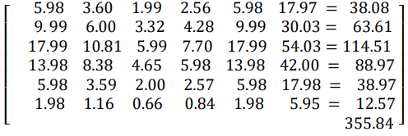

Hasil normalisasi adalah merupakan nilai eigen dari kriteria saat nilai eigen ditemukan, yaitu jumlah matrik kuadrat perbandingan berpasangan dibagi dengan jumlah total dari jumlah matriks perbandingan berpasangan. Berikut adalah Nilai eigen dari matriks perbandingan berpasangan untuk masing-masing kriteria:
Tabel 2.4 Nilai eigen matriks perbandingan berpasangan setiap kriteria
Jumlah KK (JKK) | = 0.107
Jumlah Peserta KB (JPKB) | = 0.179
Jumlah Anak (JA) | = 0.322
Usia wanita Subur (UWS) | = 0.250
Pekerjaan (PKJ) | = 0.107
Pendidikan (PDD) | = 0.035

Dari matriks perbandingan berpasangan, dibentuk empat matriks perbandingan antara item alternatif pada level tiga, sering disebut dengan perbandingan berpasangan alternatif untuk setiap kriteria. Tentukan nilai eigen alternatif untuk setiap kriteria menggunakan langkah yang sama seperti untuk menggunakan nilai eigen untuk kriteria sebelimnya. Untuk mendapatkan nilai eigen kriteria untuk setiap kriteria , dilakukan perbandingan berpasangan untuk menghasilkan nilai eigen alternatif sesuai dengan kriteria berikut.

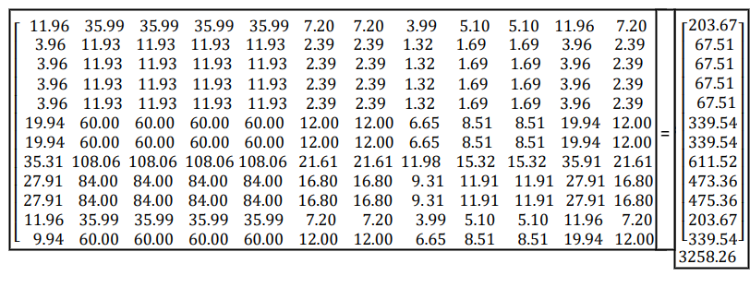
Tabel 2.5 Nilai Akhir Dari Masing-Masing Eigen Matriks

Pada kriteria nilai akhir dari masing-masing matriks perbandingan berpasangan alternatif, karakteristik secara keseluruhan dapat disajikan pada tabel 2.5

Tabel 2.6 Nilai Dari Perbandingan Berpasangan
N0 | Kriteria/alternatif | JKK | JPKB | JA | UWS | PKJ | PDD
1 | SKJ | 0.570 | 0.312 | 0.173 | 0.140 | 0.560 | 1.514
2 | PKK | 0.242 | 0.312 | 0.055 | 0.044 | 0.177 | 0.485
3 | SA | 0.242 | 0.100 | 0.055 | 0.044 | 0.177 | 0.485
4 | LAP | 0.242 | 0.100 | 0.073 | 0.140 | 0.580 | 0.485
5 | SNP | 0.242 | 0.100 | 0.073 | 0.140 | 0.560 | 0.485
6 | RB | 0.943 | 0.737 | 0.291 | 0.338 | 0.934 | 3.314
7 | BKR | 0.943 | 0.312 | 0.291 | 0.330 | 0.934 | 3.314
8 | TMP | 1.710 | 0.944 | 0.450 | 0.432 | 1.582 | 5.971
9 | MPD | 1.327 | 0.737 | 0.409 | 0.400 | 1.299 | 4.628
10 | TNR | 1.327 | 0.944 | 0.409 | 0.432 | 1.299 | 4.628
11 | PYS | 0.570 | 0.525 | 0.291 | 0.438 | 0.560 | 1.514
12 | RBP | 0.943 | 0.525 | 0.291 | 0.338 | 0.560 | 1.514

Pembobotan prioritas global merupakannlangkah terakhir dalam menentukan dan melaksanakan keputusan investasi. Bobot global diperoleh dengan mengalihkan matriks nilai eigen alternatif dari setiap kriteria dengan kriteria eigen [13]. Untuk mendapatkan bobot total untuk setiap opsi.
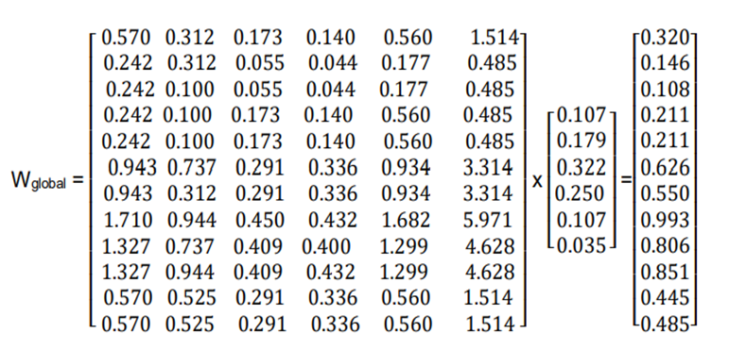

Hasil akhir,pemeringkatan berjalan,menentukan bahwa kabupaten tampan adalah lokasi utama untuk konseling program KB. Dan untuk mendukung rekomendasi lokasi,perlu dicari nilai relatif untuk setiap kriteria. Berikut adalah diagram rasio konsistensi alternatif dari kriteria tersebut :

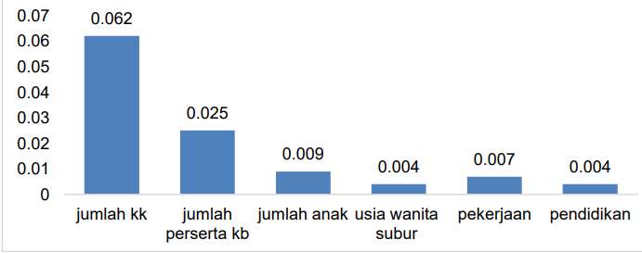

Gambar 2.2 Rasio Konsistensi Perbandingan Alternatif terhadap Kriteria
Jika konsistensi bernilai ≤ 10%, maka perbandingan dari hasil perbandingan dianggap Konsisten, Sebaliknya Jika rasio konsistensi (CR)> 10% harus diperbaiki Kembali hingga mendapatkan nilai konsistensi.
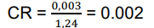

Nilai rasio konsistensi yang dihasilkan adalah 0,002 atau 0,2%, dengan demikian perbandingan berpasangan yang dilakukan dinyatakan Konsisten . dan secara keseluruhan nilai rasio konsisten dapat dilihat dari gambar 2.3.

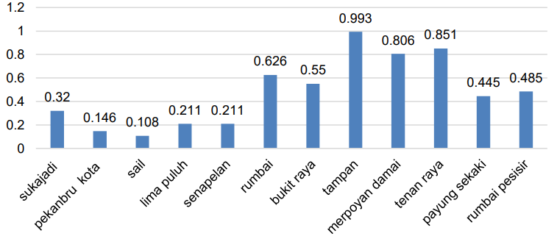

Gambar 2.3 Grafik Perengkingan Lokasi Prioritas Dan Nilai Konsistensi Alternatif

Kesimpulan :
Berdasarkan analisa hasil metode analytical hierarchy process (AHP) dapat disimpulkan bahwa:
- Kriteria dengan eigenvalues tertinggi adalah jumlah anak dengan nilai (0,322), umr ibu melahirkan dengan nilai (0,250), jumlah peserta KB dengan nilai (0,179), jumlah keluarga (0.107), pekerjaan (0,107). Dan skor education terendah (0,035) dan opsi dengan eigenvalues tertinggi adalah tampan dengan skor (0,169).
- Nilai konsistensi tertinggi adalah jumlah KK dengan nilai 0,062% dibandingkan dengan nilai konsistensi tertinggi dari alternatif hasil perengkingan yaitu tampan dengan nilai 0,993%, Tenayan raya dengan nilai 0,851% dan marpoyan damai dengan nilai 0,806%.

2.5 Pengembangan Sistem
Menurut M.C.Leod (2004), secara konseptual siklus pengembangan sebuah sistem informasi berdasarkan Siklus Hidup Pengembangan Sistem (System Development Life Cycles). Siklus Hidup Pengembangan Sistem merupakan penerapan pendekatan sistem untuk mengembangkan dan menggunakan sistem berbasis computer.
Berikut adalah Langkah-langkah utama dari siklus hidup pengembangan system :
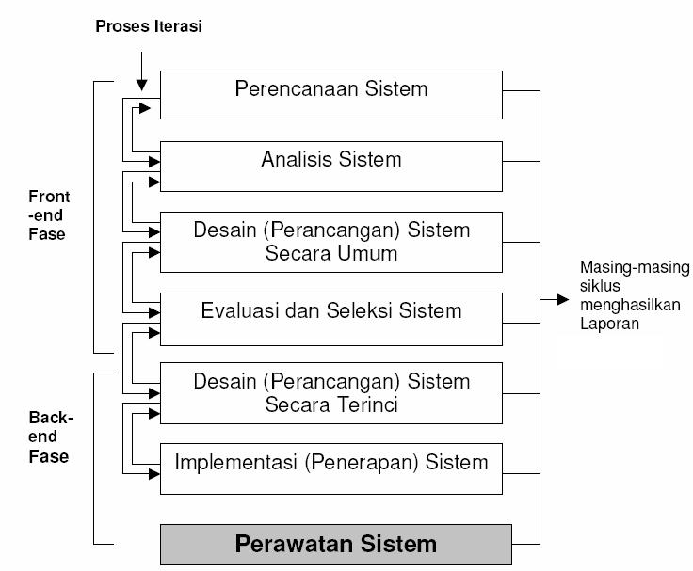

Gambar 2.4 Siklus Hidup Pengembangan Sistem
Berikut merupakan penjelasan dari siklus hidup pengembangan system :
- Perencanaan system : perencaan ini ditekankan ke aspek studi kelayakan pengembangan system.
- Analisis system : system dianalisis bagaimana kemudian dijalankan, sehingga menghasilkan analisis berupa kelebihan dan kekurangan sistem, fungsi sistem, hingga pembaharuan yang dapat diterapkan.
- Perancangan sistem secara umum / konseptual : pada fase ini analis sistem mulai merancang proses dengan meng-identifikasikan laporan-laporan dan output yang akan dihasilkan oleh sistem yang diusulkan.
- Evaluasi dan seleksi sistem : akhir fase perancangan sistem secara umum menyediakan point utama untuk keputusan investasi. Oleh sebab itu dalam fase evaluasi dan seleksi sistem ini nilai kualitas sistem dan biaya/keuntungan dari laporan dengan proyek sistem dinilai secara hati-hati dan diuraikan dalam laporan evaluasi dan seleksi sistem.
- Perancangan sistem secara detail : Fase perancangan sistem secara detail menyediakan spesifikasi untuk perancangan secara konseptual. Pada fase ini semua komponen dirancang dan dijelaskan secara detail.
- Pengembangan Perangkat Lunak dan Implementasi system : sistem siap untuk dibuat dan diinstalasi.dan Sejumlah tugas harus dikoordinasi dan dilaksanakan untuk implementasi sistem baru.
- Pemeliharaan / Perawatan Sistem.

Analisa Sistem
Analisa sistem menurut Al Fatta (2007:24) adalah bagaimana memahami dan mendefinisikan secara rinci apa yang harus dilakukan sistem. Sementara itu, menurut jogiyanton (2005:129) analisis sistem adalah penguraian sistem informasi yang lengkap kedalam bagian-bagiannya untuk mengidentifikasi dan mengevaluasi masalah, peluang,hambatan yang ada dan kebutuhan yang di antisipasi untuk mengusulkan perbaikan.
Pada tahap analisis sistem, terdapat langkah-langkah dasar yang harus diselesaikan oleh analisis sistem, yaitu:
1. Identify, yaitu mengidentifikasi masalah..
2. Understand, yaitu memahami bagaimana sistem yang sedang berjalan.
3. Analyze, yaitu menganilisis sistem.
4. Report, yaitu membuat laporan hasil analisis.

2.5.2 Desain System
Burch dan grudnistki dari jogiyanto (2005:196) diterjemahkan dalam buku analysis and design information systems mengatakan: “perencanaan sistem dapat digunakan untuk mewakili,merencanakan,dan mengimplementasikan rencana atau pengaturan yang ditentukan dari beberapa unit terpisah dan elemen unit fungsional.” Ketika perencanaan sistem dapat didefinisikan sebagai berikut:
a. Setelah tahap analisis dari siklus pengembangan sistem hidup.
b. Definisi kebutuhan fungsional
c. Persiapan untuk pelaksanaan desain.
d. menjelaskan bagaimana sistern sebuah dibentuk.
e. yang bisa menjadi gambar, perencanaan dan persiapan sketsa atau pengaturan dari beberapa elemen individu menjadi suatu kesatuan yang utuh dan berfungsi.
f. Untuk mengkonfigurasi Termasuk kepedulian komponen perangkat lunak dan perangkat keras dari suatu sistem

2.5.3 Kontruksi Sistem
Kontruksi atau perancangan system adalah penentuan proses dan data yang diperlukan oleh system baru. Tujuanya adalah untuk memenuhi kebutuhan pemakai system serta untuk memberikan gambaran yang jelas dan rancang bangun yang lengkap.
Langkah-langkah yang dilakukan dalam tahap perancangan system antara lain :
            - Menyiapkan rancangan system yang terinci.
            - Mengidentifikasi berbagai alternatif konfigurasi system.
            - Mengevaluasi berbagai alternatif konfigurasi system.
            - Memilih konfigurasi terbaik.
            - Menyiapkan usulan penerapan.
            - Menyetujui atau menolak penerapan system.
Pada tahap kontruksi di penelitian ini, penulis menggunakan UML (Unified Modelling Language) sebagai alat bantu. Unified Modelling Language Adalah sekumpulan set standar kontruksi model dan notasi yang dikembangkan untuk pengembangan berorientasi objek. Berbagai diagram khusus dapat dipahami dan dikembangkan oleh analisis dan pengguna akhir yang digunakan dalam proyek pengembangan system dengan menggunakan Unified Modelling Language.
Berikut ini merupakan model-model komponen system yang menggunakan Unified Modelling Language.
- Use Case Diagram
Menurut Sukamto dan Shalahuddin (2014:155) mengklaim bahwa use case diagram merupakan model dari perilaku sistem informasi, usecase diagram digunakan untuk mengetahui fungsi-fungsi apa saja yang ada pada sistem dan siapa yang berhak menggunakan fungsi-fungsi tersebut.
Tabel 2.7 Simbol Use Case Diagram
No | Gambar | Nama | Keterangan
1 |  | Actor | Orang, proses atau sistem Iain yang berinteraksi dengan sistem informasi yang akan dibuat di luar sistem informasi itu sendiri.
2 |  | Dependency | Hubungan dimana perubahan yang terjadi pada suatu elemen mandiri (independent) akan mempengaruhi elemen yang bergantung padanya elemen yang tidak mandiri [independent].
3 |  | Generalization | Hubungan generalisasi dan spesialisasi (umum-khusus) antar dua buah use case dimana fungsi yang satu adalah fungsi yang lebih umum dari yang lainnya.
4 |  | Include | Relasi use case tambahan ke sebuah use case dimana use case yang ditambahkan memerlukan use case ini untuk menjalankan fungsinya.
5 |  | Extend | Relasi use case tambahan ke sebuah use case, dimana use case yang ditambahkan dapat berdiri sendiri.
6 |  | Association | Komunikasi antar aktor dan use case yang berpartisipasi pada use case atau use case memiliki interaksi dengan aktor.
7 |  | System | Menspesifikasikan paket yang menampilkan sistem secara terbatas.
8 |  | Use Case | Deskripsi dari urutan aksi-aksi yang ditampilkan sistem yang menghasilkan suatu hasil yang terukur  bagi suatu actor
9 |  | collaboration | Interaksi aturan-aturan dan elemen lain yang bekerja sama untuk menyediakan perilaku yang lebih besar dari jumlah dan elemen-elemennya (sinergi).
10 |  | Note | Elemen fisik yang eksis saat aplikasi dijalankan dan mencerminkan suatu sumber daya komputasi

- Activity Diagram
Menurut Sukamto dan Shalahuddin (2014:161) diagram operasi atau operation diagram menggambarkan alur kerja atau fungsi dari suatu sistem atau proses bisnis atau menu perangkat lunak. Diagram aktivitas menggambarkan fungsi sistem,bukan apa yang dilakukan oleh aktor.
Tabel 2.8 Simbol Acitivity Diagram
NO | BENTUK SIMBOL | NAMA SIMBOL | FUNGSI SIMBOL
1 |  | Activity | Menyatakan bagaimana masing-masing kelas antarmuka saling berinteraksi satu sama lain.
2 |  | Control Flow | Menunjukan Urutan Eksekusi.
3 |  | OBJECT FLOW | Menunjukan aliran objek dari sebuah action atau activity ke action.
4 |  | Start point | Menyatakan bahwa sebuah objek dibentuk atau diawali.
5 |  | End point | Menyatakan bahwa sebuah objek dibentuk atau diakhiri.
6 |  | Join/penggabungan | Menyatakan untuk menggabungkan Kembali activity atau action yang parallel
7 |  | Fork | Menyatakan untuk memecah behavior menjadi activity atau action yang parallel
8 |  | Desicion | Menunjukan penggambaran suatu keputusan/tindakan yang harus di ambil pada kondisi tertentu

- Class Diagram
Menurut Sri Mulyani (2016 : 247) mendefinisikan : “Class Diagram adalah diagram yang digunakan untukmempresentaksikan kelas, komponen-komponen kelas dan hubungan antara masing-masing kelas”.

Tabel 2.9 Simbol class Diagram
NO | BENTUK SIMBOL |  |  | NAMA SIMBOL | FUNGSI SIMBOL
1. |  |  |  | Kelas | Kelas pada struktur sistem
1. |  | nama_kelas |  | Kelas | Kelas pada struktur sistem
1. |  | +atribut |  | Kelas | Kelas pada struktur sistem
1. |  | +operasi() |  | Kelas | Kelas pada struktur sistem
2. |  |  |  | Antarmuka/interface | Sama dengan konsep interface dalam pemrograman berorientasi objek
3. |  |  |  | Asosiasi/association | Relasi antar kelas dengan makna kelas yang satu digunakan oleh kelas yang lain, asosiasi biasanya juga disertai dengan multiplicity
4. |  |  |  | Asosiasi berarah/directed association | Relasi antar kelas dengan makna kelas yang satu digunakan oleh kelas yang lain, asosiasi biasanya juga disertai dengan multiplicity
5. |  |  |  | Generalisasi | Relasi antar kelas dengan makna generalisasi- spesialisasi (umum khusus)
6. |  |  |  | Kebergantungan/depedency | Relasi antar kelas dengan kebergantungan antar kelas
7. |  |  |  | Agregasi/aggregation | Relasi antar kelas dengan makna semua bagian (whole- part)

- Sequence Diagram
Menurut peneliti (Seidl et al., 2015), sequence diagram adalah diagram yang mendeskripsikan interaksi antara objek untuk memenuhi suatu tugas tertentu. Activity diagram menunjukkan logika kondisional untuk urutan aktivitas sistem yang diperlukan untuk menyelesaikan suatu proses bisnis.
Tabel 2.10 Simbol Sequence Diagram
No | Gambar simbol | Nama simbol | Fungsi simbol
1 | 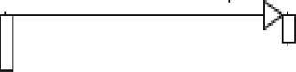 | Message | Spesifikasi dari komunikasi antar objek yang memuat informasi- informasi tentang aktifitas yang terjadi
2 | I:nama metode() | Pesan tipe call | Menyatakan suatu objek memanggil operasi/metode yang ada pada objek lain atau dirinya sendiri.

2.5.4 Pengujian Sistem
              - White Box Testing
Menurut Pressman (2010:588) “Pengujian white box (Pengujian Kotak Putih), terkadang disebut juga pengujian kotak kaca, adalah filosofi desain kasus uji yang menggunakan struktur kontrol yang didefinisikan sebagai bagian dari desain rangkaian komponen untuk menghasilkan kasus uji”.
Dalam White Box Testing terdapat beberapa tahapan yaitu :
            - Membuat Flow Graph Notation

Tahapan awal adalah membuat Flow Graph Notation berdasarkan Source Code.
            - Membuat Cyclometic Complexity.
Setelah membuat Flow Graph Notation selanjutnya adalah menghitung jumlah Edge dan Node yang ada pada Flow Graph Notation. Jumlah Edge dan Node yang ada di masukkan kedalam rumus pencari Cyclometic Complexity.
            - Membuat Test Case
Tahap terakhir adalah membuat Test Case.
              - Black box testing
Menurut Pressman (2010:597), Black Box Testing (Pengujian Kotak Hitam), juga dikenal sebagai pengujian perilaku,berfokus pada persyaratan fungsional perangkat lunak. Artinya, dengan menggunakan teknik pengujian kotak hitam, anda dapat membuat sekumpulan kondisi input yang sepenuhnya memenuhi semua persyaratan fungsional program. Pengujian kotak hitambukanlah teknik alternatif untuk kotak hitam. Sebaliknya, itu adalah pendekatan pelengkap yang mungkin untuk deteksi kesalahan yang berbeda dari metode kotak putih.
Pengujian ini berfokus pada persyaratan fungsional perangkat lunak. Black-box memungkinkan pelaku RPL memperoleh serangkaian kondisi input yang memenuhi syarat fungsional suatu perangkat lunak.
Beberapa kategori kesalahan yang akan ditemukan pada pengujian ini antara lain :
- Fungsi-fungsi yang rusak atau salah
- Kesalahan antarmuka perangkat lunak
- Kesalahan kinerja
- Kesalahan inisialisasi ataupun terminasi
- Kesalahan struktur data atau akses basis data

2.6 Kerangka Pikir
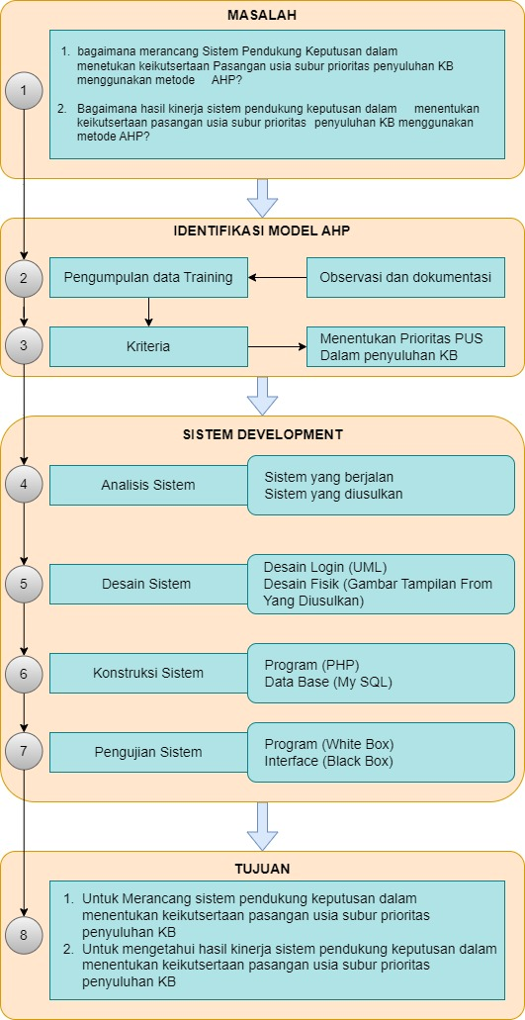
Adapun Kerangka Pikir yang dapat digambarkan pada gambar 2.5 Berikut.

Gambar 2.5 Kerangka Pikir

METODE PENELITIAN

Jenis, Metode, Subjek, Objek, Waktu, Dan Lokasi Penelitian
Dipandang dari tingkat penerapannya, penelitian ini merupakan penelitian terapan karena penelitian ini berfokus pada penerapannya, untuk memberikan solusi pada pihak balai KB dalam memilih pasangan usia subur dengan prioritas program KB, sesuai dengan cara informasi yang di olah, maka penelitian ini merupakan penelitian kuantitatif. Dipandang dari perlakuan terhadap data,maka penelitian ini merupakan penelitian konfimatori. Penelitian ini menggunakan studi kasus, dengan demikian penelitian adalah adalah penelitian deskriptif, penelitian ini dimulai dari september 2022 yang berlokasi di balai penyuluhan Keluarga berencana (KB)
Berdasarkan latar belakang dan kerangka pemikiran yang telah diuraikan pada BAB I dan BAB II, maka yang menjadi objek penelitian adalah “Pasangan Usia Subur Prioritas Penyuluhan Program KB”

Pengumpulan Data
Ada dua jenis data yang digunakan dalam penelitian ini, yaitu:
- Data Primer
Data primer merupakan data yang langsung dikumpulkan oleh peneliti di Balai Penyuluhan KB Kwandang.
- Data Sekunder
Data sekunder merupakan data yang sudah ada sehingga peneliti tinggal mencari dan mengumpulkan.
Cara pengumpulan data yang dilakukan pada penelitian ini, yaitu:
- Observasi, yaitu dengan melakukan pengamatan langsung dilapangan mengenai data Pembinaan Pasangan Usia Subur.
- Dokumentasi, mengambil dokumen-dokumen yang berkaitan dengan Pasangan Usia Subur

Pengembangan Sistem
Sistem yang diusulkan digambarkan menggunakan flowchart dokumen. Ditunjukkan pada gambar dibawah ini.

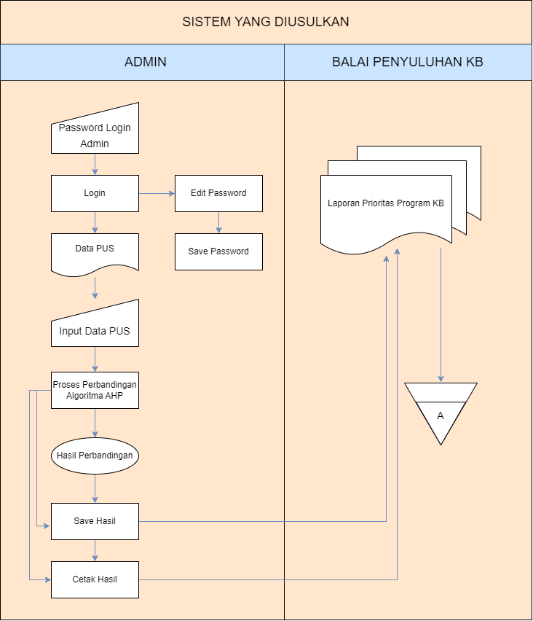
Gambar 3.1 Sistem Yang Diusulkan

3.3.1 Analisa Sistem
Analisis system menggunakan pendekatan berorientasi objek yang digambarkan dalam bentuk :
- Functional Modelling, menggunakan alat bantu UML, dalam bentuk :
- Use Case Diagram.
- Activity Diagram.
- Structural Modelling, menggunakan alat bantu UML dalam bentuk :
- Class Diagram
- Behavioral Modelling, menggunakan alat bantu UML dalam bentuk :
- Sequence Diagram
Pada tahap ini analisis sistem yang diusulkan dalam prioritas program KB yakni terdiri dari :
- Entry Data
- Proses Penentuan
- Laporan

3.3.2 Desain Sistem
Desain sistem menggunakan pendekatan berorientasi objek yang dijabarkan dalam bentuk :
- Architecture Design, menggunakan alat bantu UML, dalam bentuk :
- Model jaringan dari sistem adalah stand alone.
- Spesifikasi hardware dan software yang direkomendasikan
- Interface Design, menggunakan alat bantu UML, dalam bentuk :
- Mekanisme User
- Mekanisme Navigasi
- Mekanisme Input (Page)
- Mekanisme Output (Report)
- Data Resign, menggunakan alat bantu UML, dalam bentuk :
- Format Data yang digunakan file SQL
- Struktur Data
- Database Diagram

- Program Design, menggunakan alat bantu UML, dalam bentuk :
- Class
- Attributes
- Method
- Event

3.3.3 Kontruksi Sistem
Pada tahap ini menerjemahkan hasil pada tahap analisis dan desain ke dalam kode-kode program computer kemudian membangun system pendukung keputusan pemberian prioritas program KB pada balai penyuluhan KB Kwandang menggunakan metode Analytical Hierarchy Process. Menginstal paket tambahan untuk menjalankan program, menulis listing program dan membangunnya dalam bentuk sebuah formular, antar muka dan integrasi system-sistem program yang terdiri dari input, proses, dan output yang tersusun dalam sebuah system menu sehingga dapat dijalankan oleh pengguna system.

3.3.4 Pengujian Sistem
Setelah dilakukan tahap Analisa, desain dan kontruksi system, berikutnya dilakukan tahap pengujian dimana seluruh perangkat lunak program tambhan dan semua program yang terlibat dalam pembangunan system diuji untuk kemudian memastikan system dapat berjalan dengan baik. Pengujian dilakukan dengan menggunakan Teknik pengujian dian taranya :
a. White Box
Dalam pengujian white box dengan membuat bagan alir, listing program, grafik alir, pengujian basic path dan perhitungan cyclomatic complexity.
b. Black Box
Pengujian black box yang termasuk dalam tahap ini yaitu menguji antar muka system. Apakah Sistem tersebut sudah sesuai dengan rancangan sebelumnya.

3.4 Tahap Implementasi
Pada Tahap ini dimana penerapan serta pengujian bagi sistem baru dan merupakan tahap dimana aplikasi siap dioperasikan pada keadaan yang sebenarnya, efektifitas sistem baru akan diketahui secara pasti juga untuk dioperasikan pada balai penyuluhan Keluarga Berencana (KB).

BAB IV
HASIL PENELITIAN

4.1 Hasil Pengumumpulan Data
Data Penelitian ini diambil dari Balai Penyuluhan KB kecamatan Kwandang berada di dalam area kantor kecamatan Kwandang. Tepat nya berada di Desa Titidu, Kecamatan Kwandang, Kabupaten Gorontalo utara. Balai Penyuluhan Keluarga Berencana yang selanjutnya disebut Balai Penyuluhan KB adalah bangunan yang terletak di wilayah kecamatan, berfungsi sebagai tempat beraktivitas dalam merencanakan, melaksanakan, mengevaluasi, mengendalikan dan pembinaan kepada petugas dan pengelola (PKB dan PLKB, Institusi Masyarakat Pedesaan/Perkotaan dan mitra kerja). Penerapan program keluarga berencana pada pasangan usia subur bertujuan untuk mengontrol laju kelahiran anak. Program Keluarga Berencana juga merupakan salah satu upaya untuk mengatur kelahiran anak, jarak, dan usia ideal melahirkan, mengatur kehamilan, melalui promosi, perlindungan dan bantuan sesuai dengan hak reproduksi untuk mewujudkan keluarga yang berkualitas.
Bantuan Operasional Keluarga Berencana tersebut berupa dana bantuan operasional KB yang bersifat non fisik berupa biaya operasional penyuluhan KB dan pendistribustrian alat dan obat kontrasepsi dari gudang kabupaten dan kota ke fasilitas kesehatan.Pengumpulan data dilakukan oleh peneliti dengan cara turun langsung kelokasi kemudian melakukan observasi dan wawancara dilokasi tersebut.
Adapun hasil pengumpulan data yang diambil dari lokasi penelitian sebagai berikut.

Tabel 4.1 Hasil Pengumpulan Data
No | Nama | Umur | Jumlah anak | Jarak Kehamilan (Tahun) | KB
1 | Melan Amara | 43 | 2 | 5 | Suntik
2 | Lida Turusi | 41 | 5 | 3 | Suntik
3 | Fadlun Tuina | 41 | 2 | 5 | OP
4 | Non Kau | 39 | 5 | 3 | IUD
5 | Hasna Sadalia | 38 | 3 | 4 | PIL
6 | Fatma Amara | 43 | 4 | 4 | PIL
7 | Fatma Amir | 40 | 4 | 5 | MOW
8 | Suharti Kati li | 43 | 2 | 5 | MOW
9 | Ulfa Abbas | 43 | 4 | 5 | IP
10 | Dewi | 37 | 3 | 6 | IP

4.2 Pemodelan Algoritma AHP

4.2.1 Pra Pengolahan Data
Peneliti melakukan pra pengolahan data sebelum mengelola data sehingga dapat mengetahui permasalahan – permasalahan yang sering terjadi di Balai Penyuluhan KB Kwandang dan mengangkatnya sesuai dengan judul proposal peneliti. Pemodelan yang digunakan dalam pendekatan ini adalah metode AHP. Metode AHP yang akan diperoleh dari kriteria dan alternatif sehingga dapat memudahkan penelliti mendapatkan hasil dari permasalahan ditempat penelitian.

Hasil Pemodelan
Pada pemodelan, pendekatannya adalah Analytichal Hierarchy Process (AHP). Dalam Hierarchy keputusan yang akan di bahas adalah, kriteria dan alternatif. Yang akan membantu peneliti untuk mendapatkan hasil dari permasalahan yang di bahas.

Berikut struktur hierarki penentuan pasangan usia subur prioritas program KB

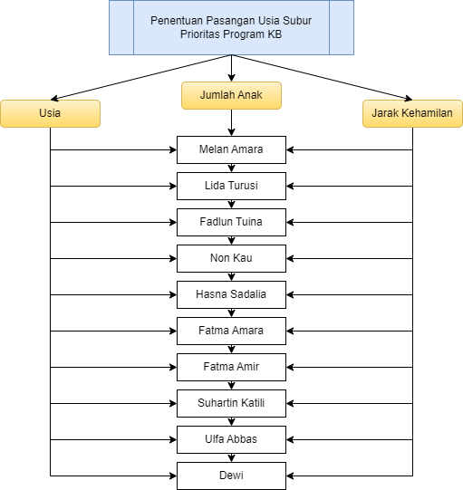
Gambar 4.1. Struktur Hierarki / Pemodelan

4.2.3 Normalisasi
Proses no rmalisasi dilakukan untuk memperoleh hasil kriteria dan alternatif yang bisa digunakan dalam menentukan Pasangan Usia Subur yang layak mendapatkan program KB menggunakan metode AHP. Adapun kriteria yang diperoleh dari hasil normalisasi yaitu Usia, jumlah anak dan jarak kehamilan.

4.2.4 Eksperiment Data
- Pembobotan Kriteria
Kriteria dan alternatif dilakukan penilaian melalui skala perbandingan berpasangan. Adapun nilai skala perbandingan sebagai berikut :
            - 9 = Mutlak Lebih Penting
            - 7 = Sangat Lebih Penting
            - 5 = Lebih Penting
            - 3 = Cukup Penting
            - 1 = Sama Penting
            - 2,4,6,8 = Nilai Menengah
Tahap yang akan dilakukan dalam menentukan keikutsertaan prioritas program KB menggunakan metode AHP adalah sebagai berikut :
- Mendefinisikan masalah dan menetunkan solusi yang di inginkan, lalu menyusun hierarki dari masalah tersebut.
- Menentukan prioritas kriteria
Langkah yang perlu dilakukan dalam menentukan prioritas kriteria yaitu :
- Membuat matriks perbandingan berpasangan
Tahap ini dilakukan penilaian perbandingan satu kriteria dengan kriteria yang lain. Hasil penilaian dapat dilihat pada tabel di bawah ini.
Tabel 4.2 : Matriks Perbandingan Berpasangan
Kriteria | Usia | Jumlah Anak | Jarak Kehamilan
Usia | 1 | 3 | 5
Jumlah Anak | 1/3 | 1 | 3
Jarak Kehamilan | 1/5 | 1/3 | 1

Keterangan :
- Kriteria Usia sedikit lebih penting dibandingkan dengan kriteria Jumlah Anak.
- Kriteria Usia Lebih penting dibandingkan dengan Kriteria Jarak Kehamilan.
- Kriteria Jumlah Anak sedikit lebih penting dibandingkan dengan kriteria Jarak Kehamilan.
- Matriks Perbandingan berpasangan dengan konversi desimal
Tabel 4.3 : Matriks Perbandingan Berpasangan
Kriteria | Usia | Jumlah Anak | Jarak Kehamilan
Usia | 1 | 3 | 5
Jumlah Anak | 0,333 | 1 | 3
Jarak Kehamilan | 0,2 | 0,333 | 1
Jumlah | 1,533 | 4,333 | 9

- Membuat matriks nilai kriteria
Nilai matriks diperoleh dengan cara dibawah ini :
Nilai baris kolom baru = Nilai baris kolom lama
Jumlah dari tiap-tiap kolom lama
Sehingga di dapat hasil dalam tabel dibawah ini.
Tabel 4.4 : Matriks Nilai Kriteria
Kriteria | Usia | Jumlah Anak | Jarak Kehamilan | Jumlah | Prioritas
Usia | 0,652 | 0,692 | 0,556 | 1,900 | 0,633
Jumlah Anak | 0,217 | 0,231 | 0,333 | 0,781 | 0,26
Jarak Kehamilan | 0,130 | 0,077 | 0,111 | 0,318 | 0,106

Nilai pada kolom jumlah diperoleh dari penjumlahan setiap barisnya.
Nilai pada kolom prioritas diperoleh dari nilai pada kolom jumlah dibagi dengan jumlah kriteria, jumlah kriteria adalah 3.
- Membuat Matriks Penjumlahan Setiap Baris
Nilai pada matriks di dapat dari mengalikan nilai prioritas pada tabel 4.7 dengan matriks perbandingan berpasangan pada tabel 4.6. Hasil perhitungan dapat dilihat pada tabel dibawah ini:
Tabel 4.5 Matriks Penjumlahan Setiap Baris
Kriteria | Usia | Jumlah Anak | Jarak Kehamilan | Jumlah
Usia | 0,633 | 0,78 | 0,53 | 1,95
Jumlah Anak | 0,211 | 0,26 | 0,318 | 0,79
Jarak Kehamilan | 0,127 | 0,087 | 0,106 | 0,32

Kolom jumlah didapat dari menjumlahkan nilai pada tiap – tiap baris pada tabel v.
- Perhitungan Rasio Konsistensi
Perhitungan rasio konsistensi digunakan untuk memastikan bahwa nilai konsistensi (CR)<= 0,1. Jika nilai CR lebih besar dari 0,1 maka matriks perbandingan berpasangan harus diperbaiki. Untuk menghitung rasio konsistensi (CR), maka dibuat tabel berikut ini.
Tabel 4.6 Perhitungan Rasio Konsistensi
Kriteria | Jumlah Perbaris | Prioritas | Eigen Value
Usia | 1,95 | 0,633 | 0,97
Jumlah Anak | 0,79 | 0,26 | 1,129
Jarak Kehamilan | 0,32 | 0,106 | 0,955
Jumlah |  |  | 3,055

Nilai pada Eigen Value didapatkan dengan mengalikan nilai prioritas dengan jumlah dari masing-masing kriteria pada tabel 4.6 matriks perbandingan berpasangan. Nilai pada kolom jumlah diperoleh dari penjumlahan nilai Eigen Value setiap barisnya.
Diketahui :
n (banyaknya kriteria) = 3
$λmaks (eigen value maximum)$ = 3,055

CI $((λmaks-n)/n-1)$ = $(( 3,055-3)/3-1)$
= $0,055 / 2$
= $0,027$

CR (CI/IR) = $0,027 / 0,58$
= $0,047 <0,1 Konsisten$
Karena CR < 0,1 maka rasio konsistensi dari perhitungan tersebut dapat diterima.
Kemudian selanjutnya membuat perbandingan antar alternatif berdasarkan kriteria.
Tabel 4.7 Alternatif Pasangan Usia Subur
Alternatif | Keterangan
A1 | Melan Amara
A2 | Lida Turusi
A3 | Fadlin Tuina
A4 | Non Kau
A5 | Hasna Sadalia
A6 | Fatma Amara
A7 | Fatma Amir
A8 | Suharti Katili
A9 | Ulfa Abbas
A10 | Dewi

- Perbandingan pertama adalah alternatif berdasarkan kriteria usia.
Tabel 4.8 Perbandingan Berpasangan Kriteria Usia
 |  | 28 | 37 | 38 | 38 | 41 | 42 | 43 | 43 | 43 | 45
 | Kriteria | A1 | A2 | A3 | A4 | A5 | A6 | A7 | A8 | A9 | A10
28 | A1 | 1 | 3 | 3 | 3 | 5 | 5 | 5 | 5 | 5 | 5
37 | A2 | 0,333 | 1 | 2 | 2 | 3 | 3 | 3 | 3 | 3 | 3
38 | A3 | 0,333 | 0,5 | 1 | 1 | 3 | 3 | 3 | 3 | 3 | 3
38 | A4 | 0,333 | 0,5 | 1 | 1 | 3 | 3 | 3 | 3 | 3 | 3
41 | A5 | 0,2 | 0,333 | 0,333 | 0,333 | 1 | 2 | 2 | 2 | 2 | 2
42 | A6 | 0,2 | 0,333 | 0,333 | 0,333 | 0,5 | 1 | 2 | 2 | 2 | 2
43 | A7 | 0,2 | 0,333 | 0,333 | 0,333 | 0,5 | 0,5 | 1 | 1 | 1 | 2
43 | A8 | 0,2 | 0,333 | 0,333 | 0,333 | 0,5 | 0,5 | 1 | 1 | 1 | 2
43 | A9 | 0,2 | 0,333 | 0,333 | 0,333 | 0,5 | 0,5 | 1 | 1 | 1 | 2
45 | A10 | 0,2 | 0,333 | 0,333 | 0,333 | 0,5 | 0,5 | 0,5 | 0,5 | 0,5 | 1
 | Total | 3,199 | 6,998 | 8,998 | 8,998 | 17,5 | 19 | 21,5 | 21,5 | 21,5 | 25

Setelah melakukan perbandingan antar alternatif pada kriteria usia, maka selanjutnya adalah menentukan nilai prioritas alternatif pada kriteria usia. Untuk perbandingan alternatif peneliti menggunakan cara yang sama dengan melakukan perbandingan antar kriteria.

Tabel 4.9 Prioritas Alternatif Terhadap Kriteria Usia
 | A1 | A2 | A3 | A4 | A5 | A6 | A7 | A8 | A9 | A10 | Prioritas
A1 | 0,31 | 0,43 | 0,33 | 0,33 | 0,29 | 0,26 | 0,23 | 0,23 | 0,23 | 0,20 | 0,285
A2 | 0,10 | 0,14 | 0,22 | 0,22 | 0,17 | 0,16 | 0,14 | 0,14 | 0,14 | 0,12 | 0,156
A3 | 0,10 | 0,07 | 0,11 | 0,11 | 0,17 | 0,16 | 0,14 | 0,14 | 0,14 | 0,12 | 0,127
A4 | 0,10 | 0,07 | 0,11 | 0,11 | 0,17 | 0,16 | 0,14 | 0,14 | 0,14 | 0,12 | 0,127
A5 | 0,06 | 0,05 | 0,04 | 0,04 | 0,06 | 0,11 | 0,09 | 0,09 | 0,09 | 0,08 | 0,071
A6 | 0,06 | 0,05 | 0,04 | 0,04 | 0,03 | 0,05 | 0,09 | 0,09 | 0,09 | 0,08 | 0,062
A7 | 0,06 | 0,05 | 0,04 | 0,04 | 0,03 | 0,03 | 0,05 | 0,05 | 0,05 | 0,08 | 0,046
A8 | 0,06 | 0,05 | 0,04 | 0,04 | 0,03 | 0,03 | 0,05 | 0,05 | 0,05 | 0,08 | 0,046
A9 | 0,06 | 0,05 | 0,04 | 0,04 | 0,03 | 0,03 | 0,05 | 0,05 | 0,05 | 0,08 | 0,046
A10 | 0,06 | 0,05 | 0,04 | 0,04 | 0,03 | 0,03 | 0,02 | 0,02 | 0,02 | 0,04 | 0,035
Total | 1 | 1 | 1 | 1 | 1 | 1 | 1 | 1 | 1 | 1 | 1,000
Nilai prioritas kriteria usia diperoleh dengan menggunakan proses seperti mencari nilai prioritas pada setiap kriteria sebelumnya sehingga nilai prioritas dapat diperoleh seperti pada tabel 4.9 Diatas. Selanjutnya perbandingan alternatif berdasarkan kriteria Jumlah Anak.

Tabel 4.10 Perbandingan Berpasangan Kriteria Jumlah Anak
 |  | 2 | 5 | 2 | 5 | 3 | 4 | 4 | 2 | 4 | 3
 | Kriteria | A1 | A2 | A3 | A4 | A5 | A6 | A7 | A8 | A9 | A10
2 | A1 | 1 | 0,2 | 1 | 0,2 | 0,333 | 0,2 | 0,2 | 1 | 0,2 | 0,333
5 | A2 | 1 | 1 | 5 | 1 | 3 | 2 | 2 | 5 | 2 | 3
2 | A3 | 1 | 0,2 | 1 | 0,2 | 0,5 | 0,2 | 0,2 | 1 | 0,2 | 0,5
5 | A4 | 5 | 1 | 5 | 1 | 3 | 2 | 2 | 5 | 2 | 3
3 | A5 | 3 | 0,333 | 2 | 0,333 | 1 | 0,333 | 0,333 | 2 | 0,333 | 1
4 | A6 | 5 | 0,5 | 5 | 0,5 | 3 | 1 | 1 | 5 | 1 | 3
4 | A7 | 5 | 0,5 | 5 | 0,5 | 3 | 1 | 1 | 5 | 1 | 3
2 | A8 | 1 | 0,2 | 1 | 0,2 | 0,5 | 0,2 | 0,2 | 1 | 0,2 | 0,5
4 | A9 | 5 | 0,5 | 5 | 0,2 | 3 | 1 | 1 | 5 | 1 | 3
3 | A10 | 3 | 0,333 | 2 | 0,333 | 1 | 0,333 | 0,333 | 2 | 0,333 | 1
 | Total | 30 | 4,766 | 32 | 4,466 | 18,333 | 8,266 | 8,266 | 32 | 8,266 | 18,333

Setelah melakukan perbandingan antar alternatif pada kriteria Jumlah Anak, maka selanjutnya peneliti menentukan nilai prioritas alternatif pada kriteria Jumlah Anak. Untuk perbandingan alternatif peneliti menggunakan cara yang sama dengan melakukan perbandingan antar kriteria atau perbandingan alternatif kriteria usia.
Tabel 4.11 Prioritas Terhadap Kriteria Jumlah Anak
 | A1 | A2 | A3 | A4 | A5 | A6 | A7 | A8 | A9 | A10 | Prioritas
A1 | 0,03 | 0,04 | 0,03 | 0,04 | 0,02 | 0,02 | 0,02 | 0,03 | 0,02 | 0,02 | 0,029
A2 | 0,03 | 0,21 | 0,16 | 0,22 | 0,16 | 0,24 | 0,24 | 0,16 | 0,24 | 0,16 | 0,183
A3 | 0,03 | 0,04 | 0,03 | 0,04 | 0,03 | 0,02 | 0,02 | 0,03 | 0,02 | 0,03 | 0,031
A4 | 0,17 | 0,21 | 0,16 | 0,22 | 0,16 | 0,24 | 0,24 | 0,16 | 0,24 | 0,16 | 0,197
A5 | 0,10 | 0,07 | 0,06 | 0,07 | 0,05 | 0,04 | 0,04 | 0,06 | 0,04 | 0,05 | 0,060
A6 | 0,17 | 0,10 | 0,16 | 0,11 | 0,16 | 0,12 | 0,12 | 0,16 | 0,12 | 0,16 | 0,139
A7 | 0,17 | 0,10 | 0,16 | 0,11 | 0,16 | 0,12 | 0,12 | 0,16 | 0,12 | 0,16 | 0,139
A8 | 0,03 | 0,04 | 0,03 | 0,04 | 0,03 | 0,02 | 0,02 | 0,03 | 0,02 | 0,03 | 0,031
A9 | 0,17 | 0,10 | 0,16 | 0,04 | 0,16 | 0,12 | 0,12 | 0,16 | 0,12 | 0,16 | 0,132
A10 | 0,10 | 0,07 | 0,06 | 0,07 | 0,05 | 0,04 | 0,04 | 0,06 | 0,04 | 0,05 | 0,060
Total | 1 | 1 | 1 | 1 | 1 | 1 | 1 | 1 | 1 | 1 | 1,000
Setelah melakukan perbandingan antar alternatif pada kriteria Jarak Kehamilan, maka selanjutnya peneliti menentukan nilai prioritas alternatif pada kriteria Jarak Kehamilan
Tabel 4.12 Prioritas Alternatif Terhadap Kriteria Jarak Kehamilan
 | A1 | A2 | A3 | A4 | A5 | A6 | A7 | A8 | A9 | A10 | Prioritas
A1 | 0,04 | 0,05 | 0,06 | 0,05 | 0,03 | 0,03 | 0,05 | 0,05 | 0,04 | 0,02 | 0,042
A2 | 0,22 | 0,26 | 0,31 | 0,26 | 0,24 | 0,24 | 0,23 | 0,23 | 0,21 | 0,20 | 0,239
A3 | 0,04 | 0,05 | 0,06 | 0,05 | 0,24 | 0,24 | 0,05 | 0,05 | 0,04 | 0,08 | 0,090
A4 | 0,22 | 0,26 | 0,31 | 0,26 | 0,24 | 0,24 | 0,23 | 0,23 | 0,21 | 0,20 | 0,239
A5 | 0,13 | 0,09 | 0,02 | 0,09 | 0,08 | 0,08 | 0,14 | 0,14 | 0,13 | 0,12 | 0,101
A6 | 0,13 | 0,09 | 0,02 | 0,09 | 0,08 | 0,08 | 0,14 | 0,14 | 0,13 | 0,12 | 0,101
A7 | 0,04 | 0,05 | 0,06 | 0,05 | 0,03 | 0,03 | 0,05 | 0,05 | 0,04 | 0,08 | 0,048
A8 | 0,04 | 0,05 | 0,06 | 0,05 | 0,03 | 0,03 | 0,05 | 0,05 | 0,13 | 0,08 | 0,056
A9 | 0,04 | 0,05 | 0,06 | 0,05 | 0,03 | 0,03 | 0,05 | 0,05 | 0,04 | 0,08 | 0,048
A10 | 0,09 | 0,05 | 0,03 | 0,05 | 0,03 | 0,03 | 0,02 | 0,02 | 0,02 | 0,04 | 0,038
Total | 1 | 1 | 1 | 1 | 1 | 1 | 1 | 1 | 1 | 1 | 1,000
Nilai prioritas kriteria Jumlah Anak diperoleh dengan menggunakan proses seperti mencari nilai prioritas pada setiap kriteria sebelumnya sehingga nilai prioritas dapat diperoleh seperti pada tabel 4.11 Diatas. Berikutnya perbandingan alternatif kriteria jarak kehamilan

Tabel 4.13 Perbandingan Berpasangan Terhadap Kriteria Jarak Kehamilan
 |  | 5 | 3 | 5 | 3 | 4 | 4 | 5 | 5 | 5 | 6
 | Kriteria | A1 | A2 | A3 | A4 | A5 | A6 | A7 | A8 | A9 | A10
5 | A1 | 1 | 0,2 | 1 | 0,2 | 0,333 | 0,333 | 1 | 1 | 1 | 0,5
3 | A2 | 5 | 1 | 5 | 1 | 3 | 3 | 5 | 5 | 5 | 5
5 | A3 | 1 | 0,2 | 1 | 0,2 | 3 | 3 | 1 | 1 | 1 | 2
3 | A4 | 5 | 1 | 5 | 1 | 3 | 3 | 5 | 5 | 5 | 5
4 | A5 | 3 | 0,333 | 0,333 | 0,333 | 1 | 1 | 3 | 3 | 3 | 3
4 | A6 | 3 | 0,333 | 0,333 | 0,333 | 1 | 1 | 3 | 3 | 3 | 3
5 | A7 | 1 | 0,2 | 1 | 0,2 | 0,333 | 0,333 | 1 | 1 | 1 | 2
5 | A8 | 1 | 0,2 | 1 | 0,2 | 0,333 | 0,333 | 1 | 1 | 3 | 2
5 | A9 | 1 | 0,2 | 1 | 0,2 | 0,333 | 0,333 | 1 | 1 | 1 | 2
6 | A10 | 2 | 0,2 | 0,5 | 0,2 | 0,333 | 0,333 | 0,5 | 0,5 | 0,5 | 1
 | Total | 23 | 3,866 | 16,16 | 3,866 | 12,665 | 12,665 | 21,5 | 21,5 | 23,5 | 25,5
Jika ingin memperoleh hasil prioritas berdasarkan alternatif terhadap kriteria jarak kehamilan, peneliti menggunakan proses yang sama dengan proses sebelumnya.
Dari hasil perhitungan masing-masing kriteria sehingga diperoleh nilai prioritas setiap kriteria.
Tabel 4.14 Nilai Prioritas Masing-Masing Kriteria
 | Usia | Jumlah Anak | Jarak Kehamilan
Melan Amara | 0,28547 | 0,02915 | 0,04166
Lida Turusi | 0,15595 | 0,18327 | 0,23917
Fadlun Tuina | 0,12657 | 0,03097 | 0,08966
Non Kau | 0,12657 | 0,19660 | 0,23917
Hasna Sadalia | 0,07056 | 0,05994 | 0,10056
Fatma Amara | 0,06244 | 0,13862 | 0,10056
Fatma Amir | 0,04585 | 0,13862 | 0,04754
Suharti Katili | 0,04585 | 0,03097 | 0,05605
Ulfa Abbas | 0,04585 | 0,13191 | 0,04754
Dewi | 0,03488 | 0,05994 | 0,03809

- Hasil Perhitungan Alternatif
Tabel 4.15 Hasil Perhitungan Alternatif
Nama PUS | Usia | Jumlah Anak | Jarak Kehamilan | Total | Rangking
Melan Amara | 28 | 2 | 5 | 0,2036 | 2
Lida Turusi | 37 | 5 | 3 | 0,1717 | 3
Fadlun Tuina | 38 | 2 | 5 | 0,0977 | 4
Non Kau | 38 | 5 | 3 | 0,2299 | 1
Hasna Sadalia | 41 | 3 | 4 | 0,0709 | 6
Fatma Amara | 42 | 4 | 4 | 0,0862 | 5
Fatma Amir | 43 | 4 | 5 | 0,0701 | 7
Suharti Katili | 43 | 2 | 5 | 0,0430 | 9
Ulfa Abbas | 43 | 4 | 5 | 0,0684 | 8
Dewi | 45 | 3 | 6 | 0,0977 | 10
Dari tabel diatas dapat diketahui bahwa Non Kau merupakan pasangan usia subur yang direkomendasikan untuk prioritas keikutsertaan Program KB.

Hasil Algoritma
Setiap perbandingan berpasangan antar kriteria yang sama pada hasil Pairwise Comparisson Antar Kriteria mendapat kan hasil seperti yang terdapat pada gambar di bawah ini :
Tabel 4.16 Perbandingan Berpasangan Antar Kriteria
Kriteria | Usia | Jumlah Anak | Jarak Kehamilan
Usia | 1 | 3 | 5
Jumlah Anak | 0,333 | 1 | 3
Jarak Kehamilan | 0,2 | 0,333 | 1
Jumlah | 1,533 | 4,333 | 9

Tabel di atas merupakan Tabel perbandingan Berpasangan Antar Kriteria-Kriteria Seperti : Usia, Jumlah Anak Dan Jarak Kehamilan. Dari perbandingan tersebut sehingga diperoleh hasil algoritma seperti tabel dibawah ini.
Tabel 4.17 Hasil Algoritma AHP
Nama PUS | Usia | Jumlah Anak | Jarak Kehamilan | Total | Rangking
Melan Amara | 28 | 2 | 5 | 0,1925 | 1
Lida Turusi | 37 | 5 | 3 | 0,1732 | 2
Fadlun Tuina | 38 | 2 | 5 | 0,0975 | 4
Non Kau | 38 | 5 | 3 | 0,1615 | 3
Hasna Sadalia | 41 | 3 | 4 | 0,0108 | 6
Fatma Amara | 42 | 4 | 4 | 0,0704 | 5
Fatma Amir | 43 | 4 | 5 | 0,0688 | 7
Suharti Katili | 43 | 2 | 5 | 0,0419 | 9
Ulfa Abbas | 43 | 4 | 5 | 0,0671 | 8
Dewi | 45 | 3 | 6 | 0,0411 | 10
Pada tabel 4.17, perhitungan dari algoritma AHP menghasilkan Pasangan Usia Subur yang menempati peringkat pertama prioritas program KB yaitu Melan Amara dengan bobot tertinggi 0,1925 peringkat ke dua Lida Turusi dengan bobot 0,1732 dan peringkat ke 3 Non Kau dengan bobot 0,1615 dan Seterusnya.

4.4 Hasil Pengembang Sistem

4.4.1 Unified Modeling Language (UML)
Analisis System menggunakan pendekatan berorientasi objek yang digambarkan dalam bentuk:
- Fungsi model menggunakan pendekatan bentuk UML, dalam bentuk :
- Use case diagram
- Actifity Diagram
- Structural Modeling menggunakan alat Bantu UML,Dalam Bentuk:
- Class Diagram
- Behavioral Modeling menggunakan Alat bantu UML, Dalam Bentuk:
- Sequense Diagram

4.4.2 Use Case Diagram
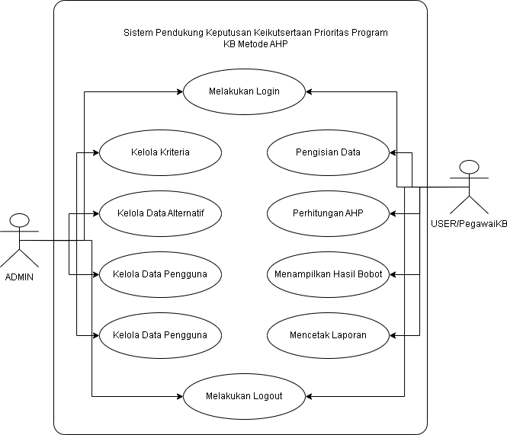
Gambar 4.2 Use Case Diagram
Gambar diatas sebuah kegiatan atau juga interaksi yang saling Berkesinambungan antara actor dan juga system. Atau dengan kata lain Teknik secara umum digunakan, guna mengembangkan software/system Informasih, guna memperoleh kebutuhan fungsional dari system yang Ada. Komponen tersebut kemudian menjelaskan komunikasi antara Actor, dengan system yang ada. Dengan demiian, Use Case dapat di Presentasikan dengan urutan yang sederhana, dan akan mudah dipahami Oleh para konsumen. Komponen ini pastinya sangat membantu Ketika Anda sedang menyusun requitmen pada sebuah system, kemudian Mengkomunikasikan rancangan aplikasi tersebut pada komsumen dan merancang cast case untuk berbagi fiture yang ada di system.

4.4.3 Activity Diagram

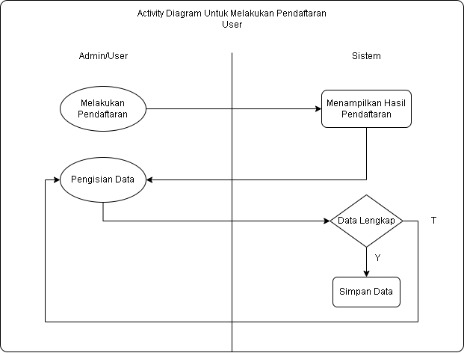
Gambar 4.3 Activity Diagram
Activity Diagram untuk melakukan login Use case login merupakan langkah kerja yang dilakukan oleh user sebelum Memulai menggunakan sistu web. Use case login ini di buat untuk menjelaskan Apa dan siapa yang dapat mengakses situs , jika username yang diisikan benar Maka system akan menampilkan halaman menu sesuai hak akses dari pembacaan Username

4.4.4 Activity Diagram Kriteria

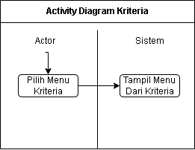
Gambar 4.4 Activity Diagram Kriteria
Pada aliran aktivitas kelola data kriteria dalam activity diagram tersebut,terdapat berbagai aktivitas yang dilakukan oleh User seperti , tambah data Kriteria, edit Kriteria dan pada Gambar diatas, dijelaskan mengenai hapus kriteria.

4.4.5 Activity Diagram Perhitungan AHP

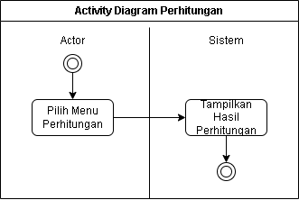
Gambar 4.5 Activity Diagram Perhitungan AHP
Pada gambar diatas, Dijelaskan mengenai aliran activitas perhitungan AHP. Dalam ActivityDiagram tersebut, terdapat berbagai aktivitas yang dilakukan oleh Manager seperti, hitung dan cetak hasil AHP

4.4.6 Sequence Diagram Login

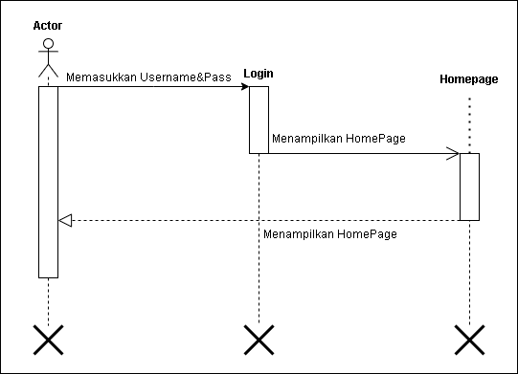
Gambar 4.6 Sequence Diagram Login

4.4.7 Sequence Diagram Kriteria

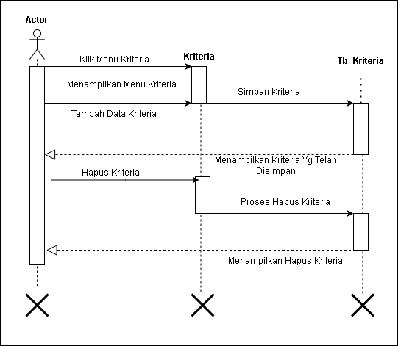
Gambar 4.7 Sequence Diagram Kriteria
Pada gambar diatas menjelaskan mengenai aliran mengelola data kriteria dalam sequence diagram tersebut. Berbagai aktivitas dilakukan oleh user.

4.4.8 Sequence Diagram Perhitungan

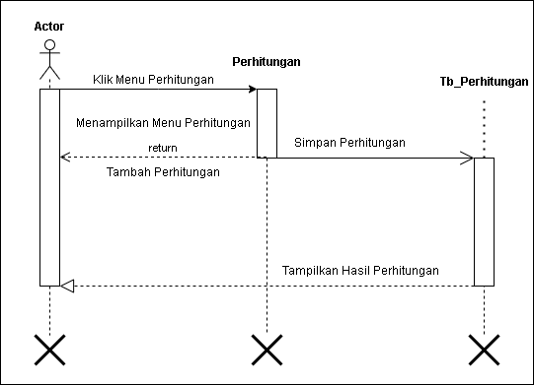
Gambar 4.8 Sequence Diagram Perhitungan

Pada gambar diatas dijelaskan mengenai aliran aktivitas perhitungan AHP. Dalam sequence diatas terdapat berbagai aktivita yang dapat dilakukan oleh user.

4.4.9 Class Diagram

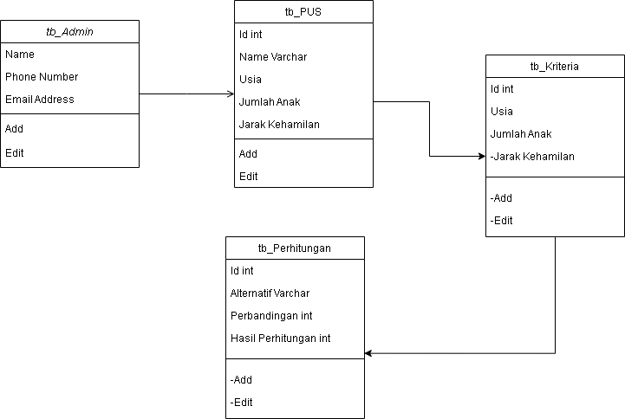
Gambar 4.9 Class Diagram
Class Digram adalah salah satu jenis diagram yang paling berguna di UML, hal ini karena dapat dengan ielas memetakan struktur system tertentu dengan memodelkan kelas, atribut, operasi serta hubungan antara objek .
Class Diagram menggambarkan serta deskripsi atau penggambaran dari class, atribut, dan objek disamping itu juga hubungan satu sama lain seperti pevwarisan, contaimet, asosiasi dan lainnya.
Class Diagram mampu menberikan kita pandangan yang lebih luas mengenai suatu system dengan cara menunjukan kelas serta hubungan-hubungannya. Diagram Class dpat dikatakan bersifat statis,alasannya karena diagram kelas tidak menggambarkan apa yang terjadi jika mereka berhubungan melainkan menggambar hubungan apa yang terjadi.

4.5 Arsitektur Sistem
Sistem menggunakan model jaringan client sistem. Untuk spesifikasi hardware dan software yang direkomendasikan sebagai berikut :
- Processor : Intel Celeron atau diatasnya
- RAM : Minimal 4 GB
- VGA : 64 Bit
- Hardisk : 4 GB
- Operating Sistem : Windows 10
- Tools : Xampp, VS Code
- Bahasa Pemrograman : PHP
- Database : Phpmyadmin, MYSQL

4.6 Interface Design

Tabel 4.18 Interface Design
User | Kategori | Akses Input | Akses Output
Admin | Administrator | All | All
User | User | Tidak Ada | Hasil Perhitungan

4.6.1 Interface Desain Login

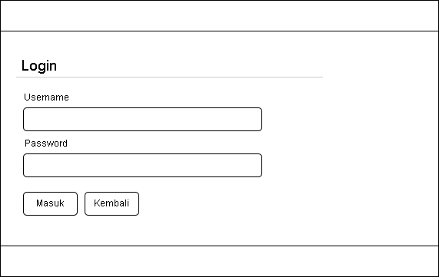
Gambar 4.10 Interface Desain Login

4.6.2 Interface Desain Dashboard Admin

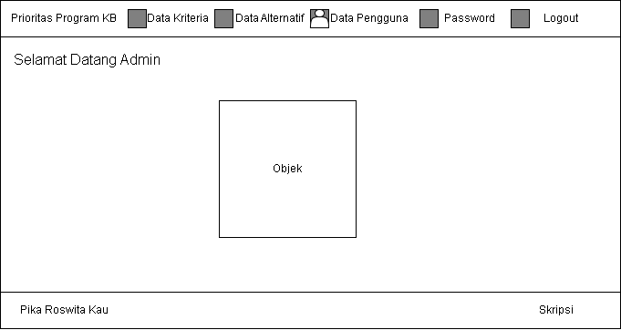
Gambar 4.11 Interface Desain Dashboard Admin

4.6.3 Interface Desain Kriteria

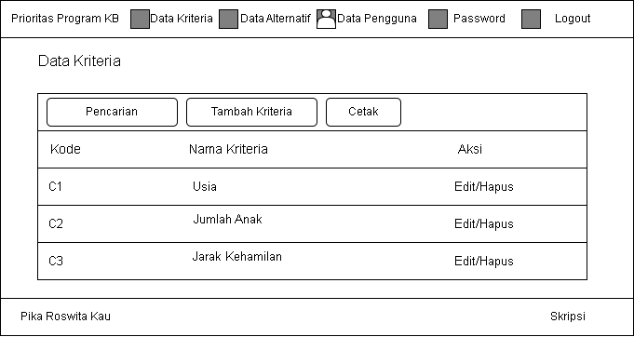
Gambar 4.12 Interface Desain Kriteria

4.6.4 Interface Desain Alternatif

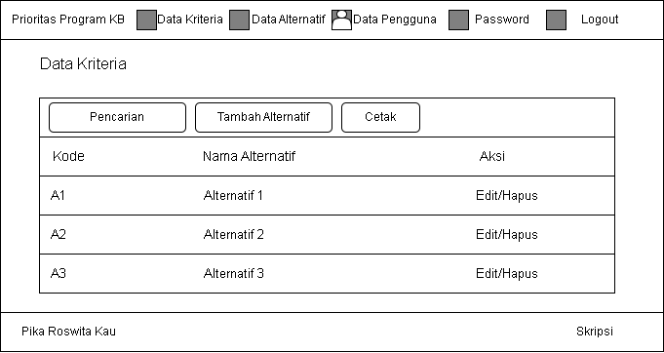
Gambar 4.13 Interface Desain Alternatif

4.6.5 Interface Desain Analisis Kriteria & Alternatif

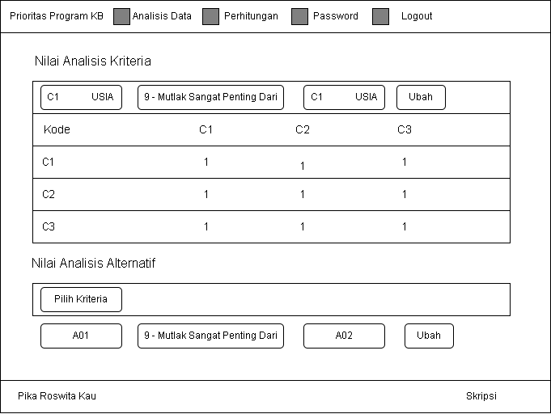
Gambar 4.14 Interface Desain Analisis Kriteria & Alternatif

4.6.6 Interface Desain Hasil Akhir Perhitungan

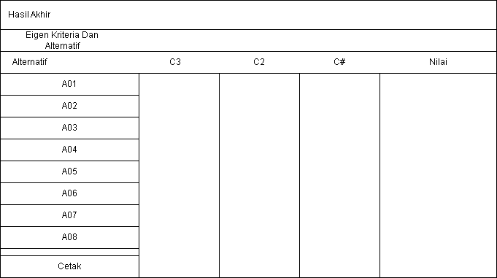
Gambar 4.15 Interface Desain Hasil Akhir Perhitungan

4.6.7 Program Desain
Tabel 4.19 Program Desain
Class [Type] | Attributes [Type] | Methods [Events Or Type]
Form Index | Selamat Datang[View] | Selamat Datang[View]
Form Index | Login[Menu] | Login [Click]
Form Utama | Home[Menu] | FormMain[load]
Form Utama | Kriteria[Menu] | Tambah Data kriteria[click]
Form Utama | Alternatif[Menu] | Tambah data alternatif[click]
Form Utama | Perhitungan/perengkingan[menu] | Hasil perhitungan/hasil perengkingan [click]
Form Utama | Login[menu] | Login [click]
Menu login | Email [textbox] | Email[type text]
Menu login | Password[textbox] | Password [type text]
Menu login | Login[button] | Login [click]
Form kriteria | Nama kriteria[textbox] | Nama kriteria[typetext]
Form kriteria | Create[button] | Create[click]
Form kriteria | Cancel[button] | Cancel[click]
Form Data Pasangan Usia Subur | Nama PUS[textbox] | NamaPUS[Typetext]
Form Data Pasangan Usia Subur | Usia[textbox] | Usia[typetext]
Form Data Pasangan Usia Subur | Jumlah Anak[textbox] | Jumlah Anak[typrtext]
Form Data Pasangan Usia Subur | Jarak Kehamilan[textbox] | JarakKehamilan[typetext]
Form Data Pasangan Usia Subur | Create[button] | Create[click]
Form Data Pasangan Usia Subur | Create[button] | Cancel[click]

4.7 Hasil Kontruksi Sistem
Pada tahap kontruksi sistem, hasil dan desain sistem kemudian diterjemahkan ke kontruksi sistem/software dengan menggunakan Bahasa pemrograman PHP. Adapun alat bantu yang digunakan pada tahap ini adalah:
- PHP untuk pemrogramannya
- MySQL untuk menyimpan Databasenya.
- Visual Code untuk editor Webnya.

4.8 Hasil Pengujian Sistem

4.8.1 Kode Pemrograman untuk pengujian White Box
get_relkriteria()
{
global $db;
$data = array();
$rows = $db->get_results
("SELECT k.nama_kriteria, rk.ID1, rk.ID2, nilai 1
FROM tb_rel_kriteria rk INNER JOIN tb_kriteria k ON k.kode_kriteria=rk.ID1
WHERE id_user='{$_SESSION['user']->id_user}'
ORDER BY ID1, ID2");
foreach ($rows as $row) {
$data[$row->ID1][$row->ID2] = $row->nilai; 2
}
return $data; 3
}
get_kriteria_option($selected = '')
{
global $KRITERIA; 4
$a = '';
foreach ($KRITERIA as $key => $val) { 5
if ($key == $selected)
$a .= "<option value='$key' selected>$key - $val</option>"; 6
else
$a .= "<option value='$key'>$key - $val</option>"; 7
}
return $a;
}

get_relalternatif($kriteria = '')
{
global $db;
$rows = $db->get_results("SELECT * FROM tb_rel_alternatif WHERE kode_kriteria='$kriteria' AND id_user='{$_SESSION['user']->id_user}' ORDER BY kode1, kode2");
$matriks = array(); 8
foreach ($rows as $row) {
$matriks[$row->kode1][$row->kode2] = $row->nilai;
}
return $matriks; 9
}
get_alternatif_option($selected = '')
{
global $ALTERNATIF;
$a = ''; 10
foreach ($ALTERNATIF as $key => $val) {
if ($key == $selected)
$a .= "<option value='$key' selected>$key - $val</option>"; 11
else
$a .= "<option value='$key'>$key - $val</option>";
}
return $a; 12
}
get_consistency_measure($matriks, $rata)
{
$matriks = get_mmult($matriks, $rata);
foreach ($matriks as $key => $value) { 13
$data[$key] = $value / $rata[$key];
}
return $data;
}
function get_rank($array)
{
$data = $array;
arsort($data);
$no = 1; 14
$new = array();
foreach ($data as $key => $value) {
$new[$key] = $no++;
}
return $new; 15
}

4.8.2 Flowchart Program Untuk Pengujian White Box

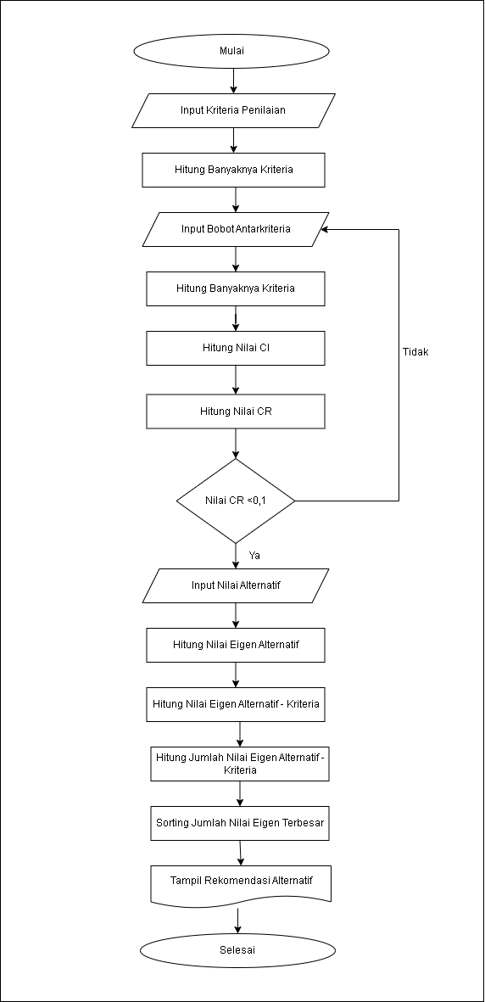
Gambar 4.16 Flowchart Program Untuk Pengujian Black Box

4.8.3 Flowgraph Program Pengujian White Box

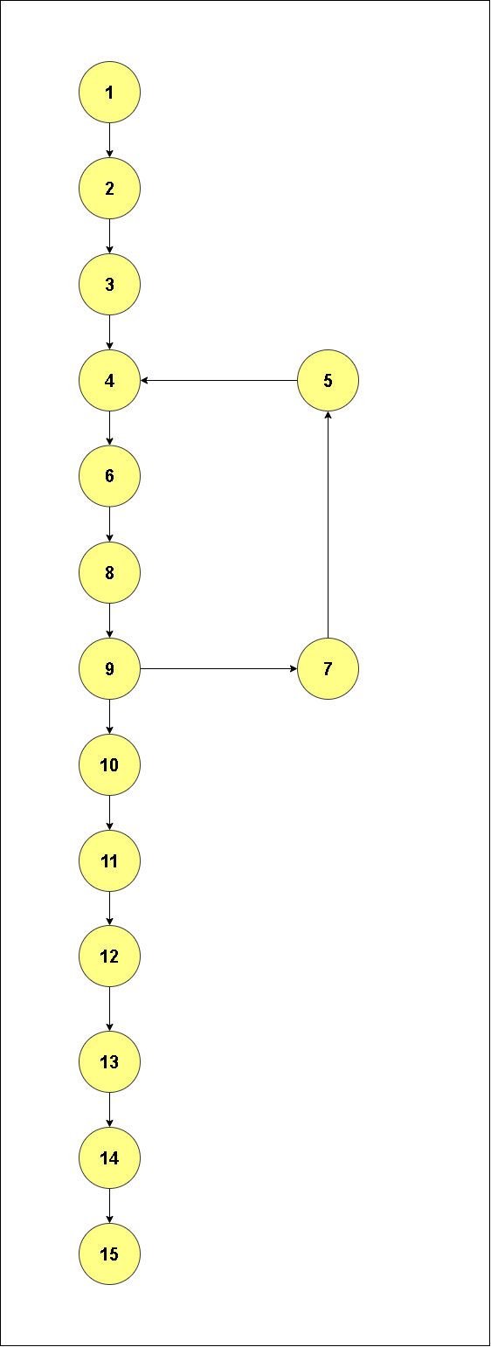
Gambar 4.17 Flowgraph Pengujian White Box
Dari Flowgraph Diatas, didapatkan :
Diketahui : Region ( R ) = 2
Node ( N ) = 15
Edge ( E ) = 15
Predikat Node ( P ) = 2
Rumus :
V (G) = G – N + 2
V (G) = P + 1
V = 1 + 1
= 2

4.8.4 Path Pada Pengujian White Box
Tabel 4.20 Basis Path
NO | PATH | KET
1 | 1-2-3-4-5-6-7-8-9-10-11-12-13-14-15 | OK
2 | 1-2-3-4-5-6-7-8-9-10-11-12-13-14-15 | OK

4.8.5 Hasil Pengujian Black Box
Tabel 4.21 Hasil Pengujian Black Box
Input/Event | Fungsi | Hasil | Hasil Uji
Masukkan Email & Password yg salah | Menguji Validasi Email dan Password | Tampil Pesan “ Email & Password Salah” | Sesuai
Masukkan Email & Password yg Benar | Menguji validasi halaman dashboard | Tampil Halaman Dashboard | Sesuai
Klik Menu Halaman Depan | Menguji validasi halaman depan sistem | Tampil Halaman Depan | Sesuai
Klik Menu Kriteria | Menampilkan halaman kriteria | Tampil Halaman Kriteria | Sesuai
Klik Button “Tambah” Kriteria | Menampilkan halaman tambah kriteria | Tampil Form Tambah Kriteria | Sesuai
Klik Menu Data PUS | Menampilkan halaman data PUS | Tampil Halaman Data Pasangan Usia Subur | Sesuai
Klik Tombol “ Tambah Data” | Menambahkan data PUS | Tampil Form Tambah Data PUS | Sesuai

BAB V
PEMBAHASAN

5.2 Pembahasan Sistem
Berikut adalah tampilan Sistem Pendukung Keputusan Penentuan Keikutsertaan Prioritas Program Kb Menggunakan Metode Analytical Hierarchy Process.

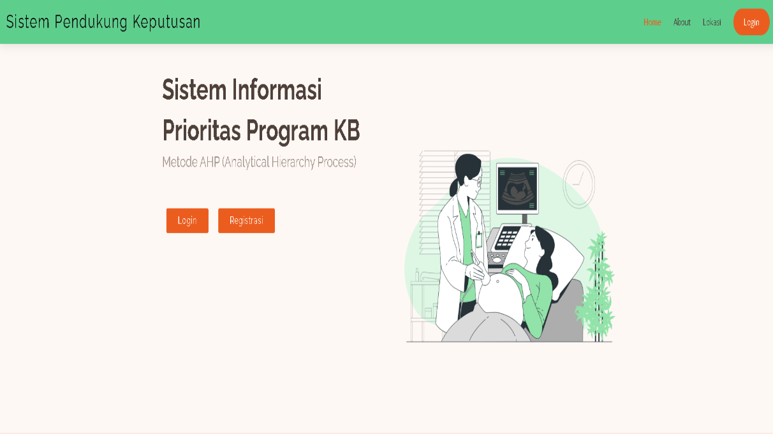
Tampilan Halaman Depan

Gambar 5.1 Tampilan Halaman Depan
Halaman ini merupakan halaman depan dari Sistem Pendukung Keputusan Penentuan Keikutsertaan Prioritas Program KB di Desa Titidu. Sebelum memasuki halaman dashboard admin dapat melanjutkan ke halaman selanjutnya dengan klik tombol Login. Atau registrasi dengan klik tombol registrasi.

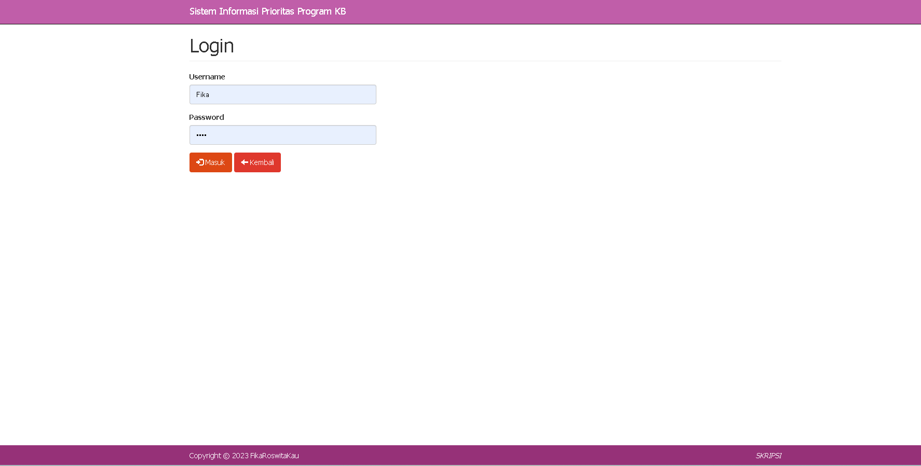
Hasil Tampilan Login
Gambar 5.2 Tampilan Window Login
Halaman ini digunakan oleh pengguna untuk mengakses halaman dashboard dengan memasukkan e-mail dan password untuk melanjutkan login dengan mengklik Login.

5.2.3 Hasil Tampilan Dashboard Admin
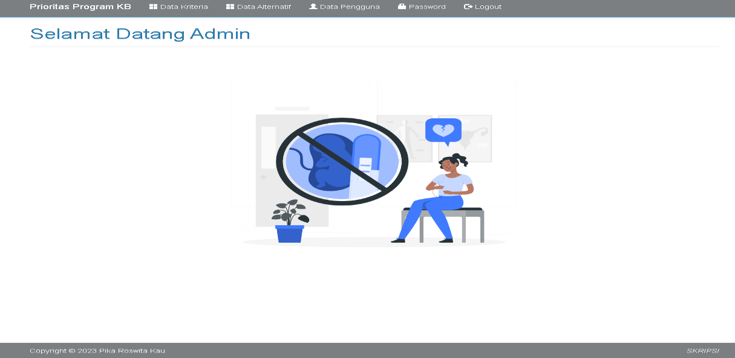

Gambar 5.3 Tampilan Dashboard Admin
Halaman ini digunakan admin untuk mengubah, menambahkan kriteria, Dan menghapus Data Kriteria dan Data Alternatif, admin dapat pula mengelola data pengguna yang menggunakan aplikasi ini.

5.2.4 Hasil Tampilan User
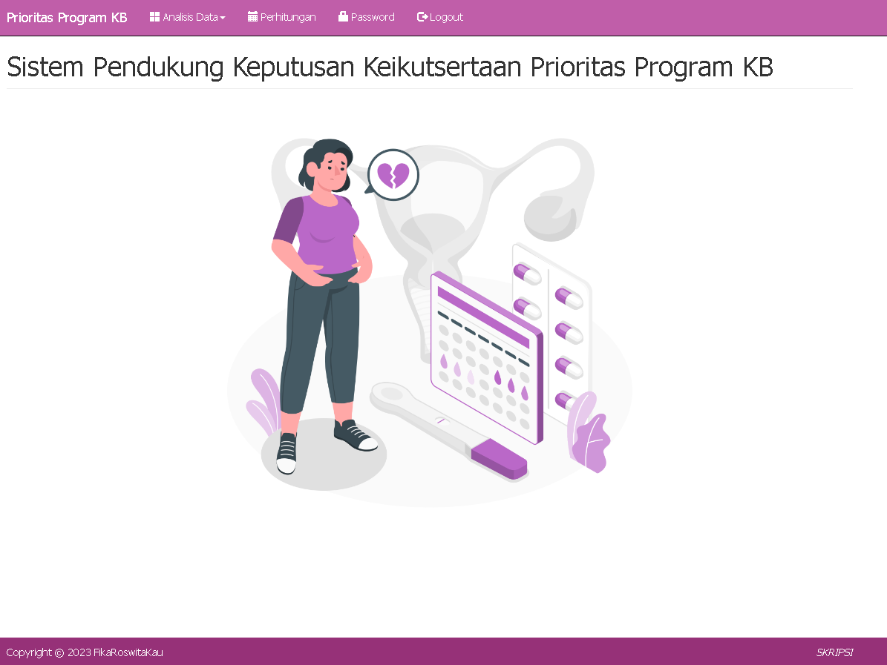

Gambar 5.4 Tampilan Window User
Pada halaman inilah user menganalisis perbandingan kriteria dengan perbandingan alternatif yang selanjutnya hasil dari analisis tersebut dapat di lihat di menu perhitungan. Pada halaman ini juga terdapat menu Kelola Password sehingga user dapat mengupdate passwordnya.

5.2.5 Hasil Tampilan Analisis Kriteria
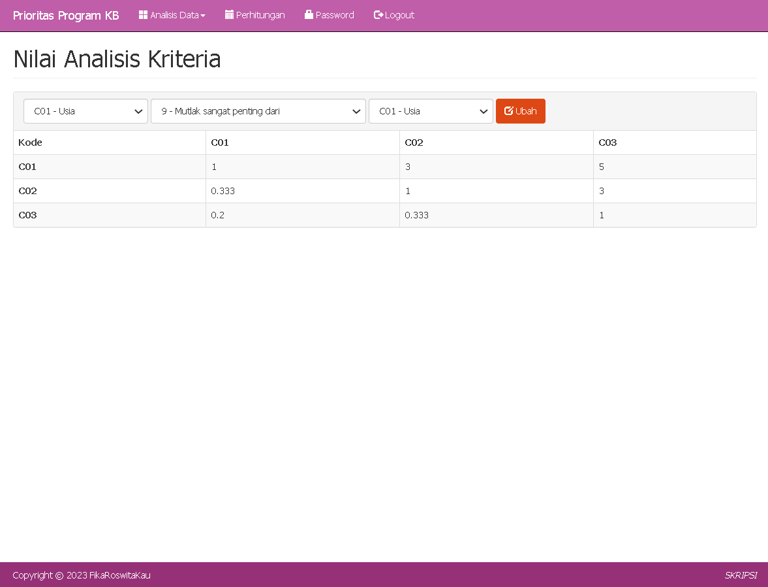

Gambar 5.5 Nilai Analisis Kriteria
Pada halaman ini user dapat membuat perbandingan antar Kriteria berdasarkan skala kepentingan table saaty.

5.2.6 Hasil Tampilan Analisis Alternatif
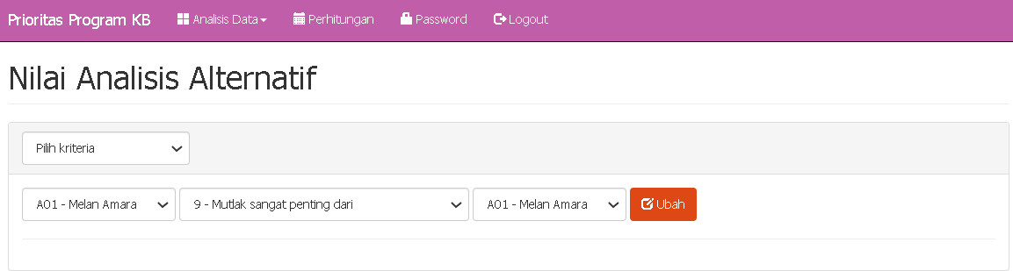

Gambar 5.6 Nilai Analisis Alternatif
Pada halaman ini user dapat membuat perbandingan alternatif antar alternatif berdasarkan skala kepentingan table saaty.

5.2.7 Hasil Tampilan Perhitungan
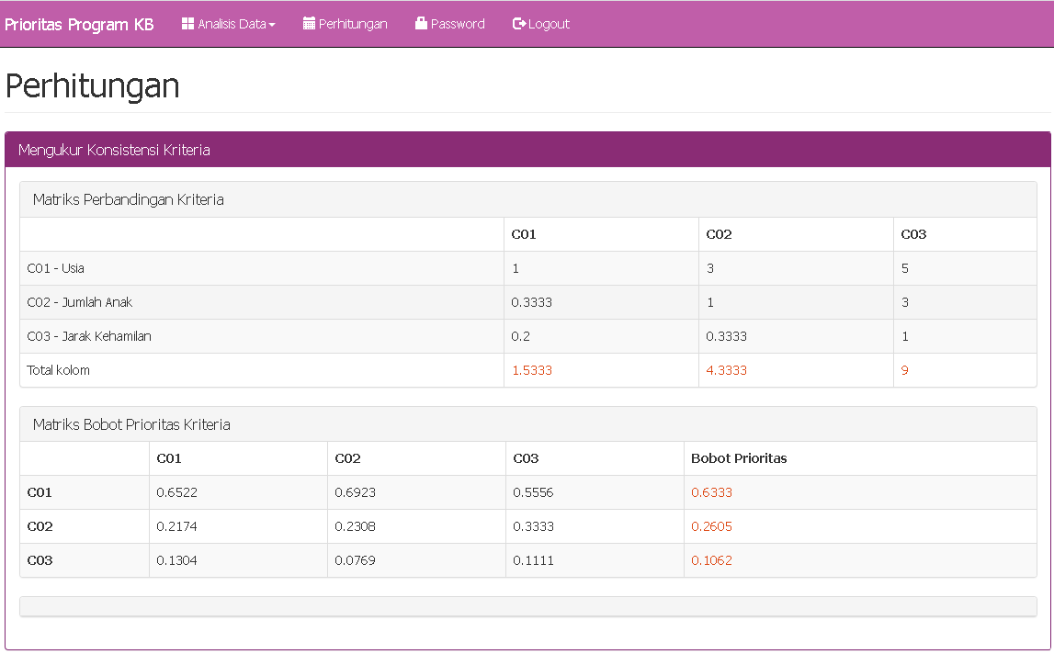

Gambar 5.7 Perhitungan
Pada Halaman ini terdapat hasil perhitungan dari perbandingan-perbandingan yang telah di analisis. Seperti yang ditunjukkan pada gambar dibawah ini.5.2.8 Tampilan Window Matriks Perbandingan Alternatif Usia

5.2.8 Tampilan Matriks Perbandingan Alternatif Usia
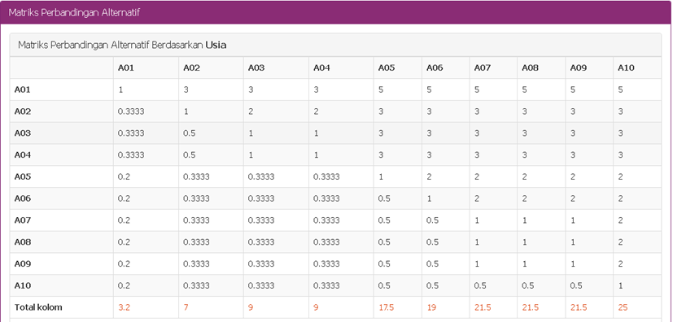

Gambar 5.8 Perbandingan Alternatif Kriteria Usia

5.2.9 Bobot Matriks Prioritas Alternatif Kriteria Usia
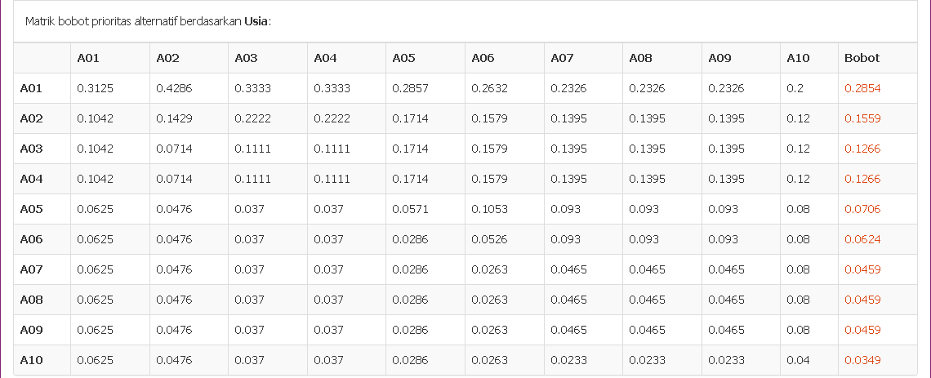

Gambar 5.9
Gambar 5.9 Prioritas Alternatif Kriteria Usia

5.2.10 Tampilan Perbandingan Alternatif Jumlah Anak
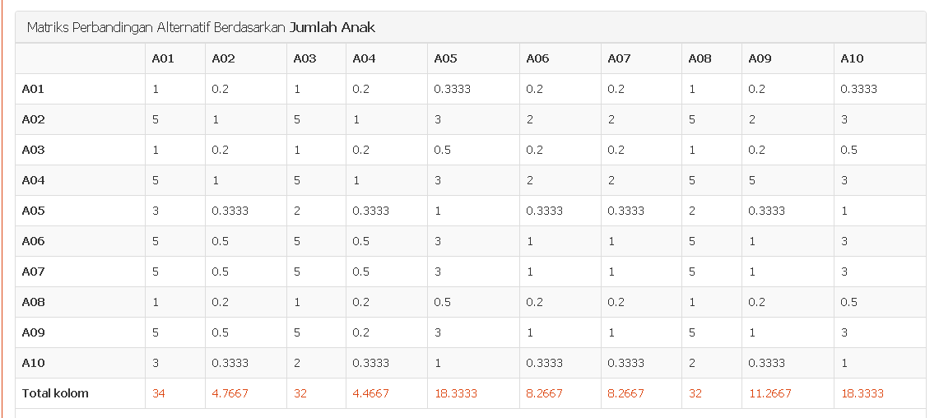

Gambar 5.10 Perbandingan Alternatif Kriteria Jumlah Anak

5.2.11 Bobot Matriks Prioritas Alternatif Jumlah Anak
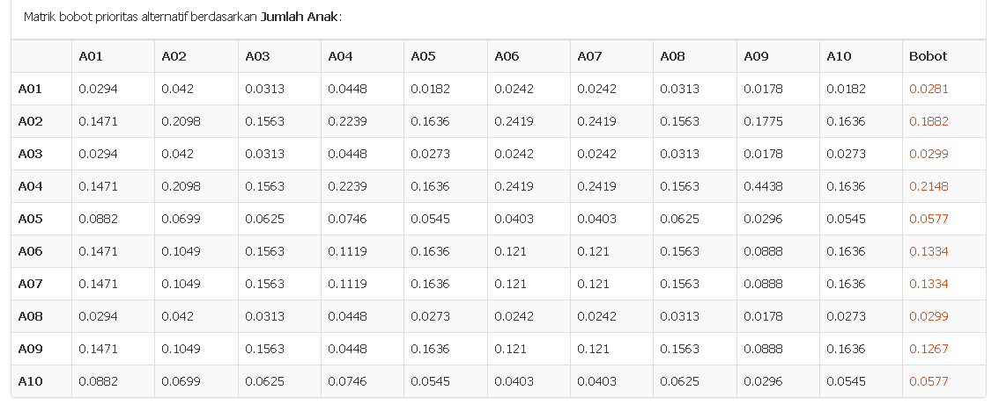

Gambar 5.11 Bobot Prioritas Alternatif Kriteria Jumlah Anak

5.2.12 Tampilan Perbandingan Alternatif Jarak Kehamilan
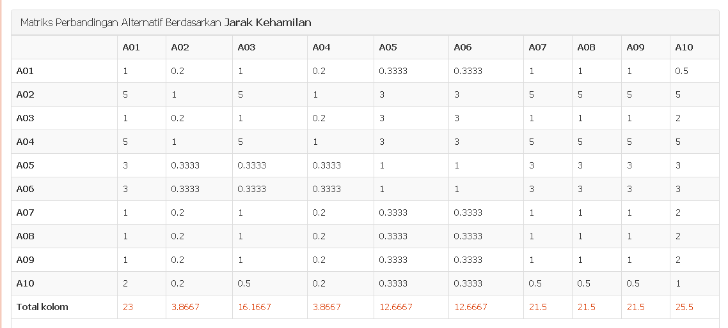

Gambar 5.12 Perbandingan Alternatif Kriteria Jarak Kehamilan

5.2.13 Tampilan Matriks Prioritas Alternatif Jarak Kehamilan
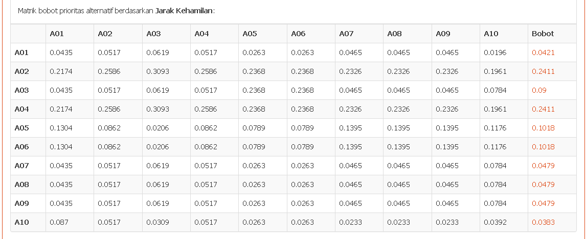

Gambar 5.13 Matriks Prioritas Alternatif Jarak Kehamilan

5.2.14 Tampilan Hasil Akhir
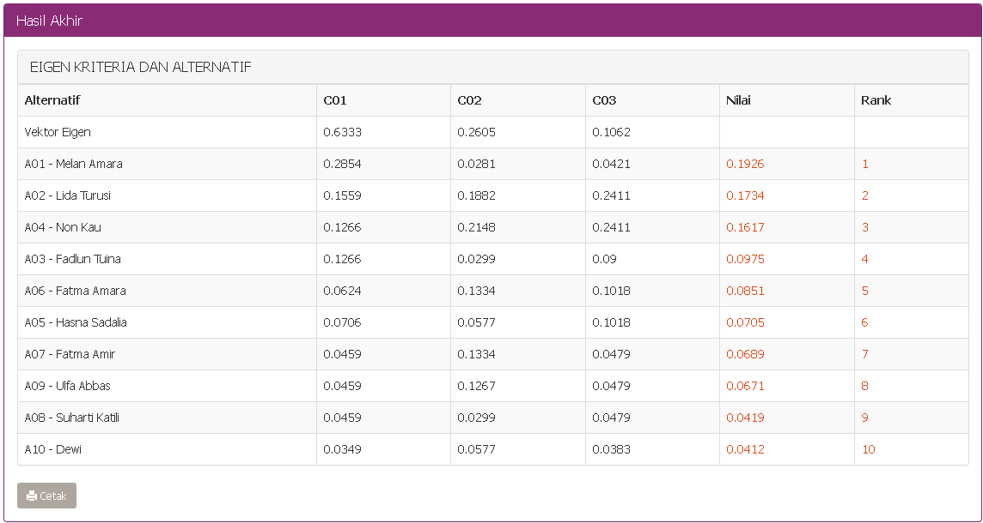

Gambar 5.14 Hasil Akhir
Pada halaman inilah hasil akhir dari perhitungan dan analisis yang telah dilakukan sebelumnya. Dimana diperoleh hasil dengan perangkingan seperti yang ditunjukkan pada gambar 5.14 diatas. Adapun tampilan secara grafik dapat dilihat pada gambar 5.2.15 dibawah ini.

5.2.15 Tampilan Grafik Hasil Perangkingan
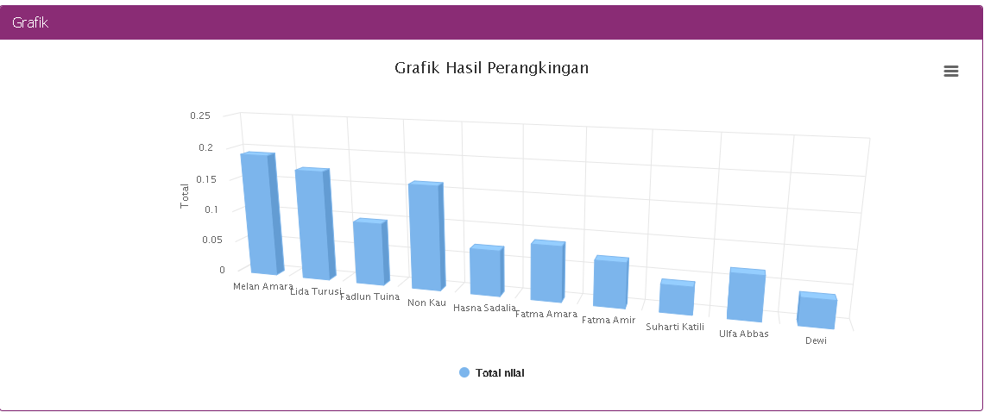

Gambar 5.15 Grafik Hasil Perangkingan
Pada tampilan grafik diatas dapat dilihat bahwa pasangan usia subur yang di prioritaskan terlebih dahulu yakni melan amara dengan nilai prioritas bobot tertinggi 0,1925 peringkat ke dua Lida Turusi dengan bobot 0,1732 dan peringkat ke 3 Non Kau dengan bobot 0,1615 dan Seterusnya.

BAB VI
PENUTUP

6.1 KESIMPULAN
Berikut kesimpulan yang dapat diambil dari penelitian ini:
- Sistem pendukung keputusan penentuan keikutsertaan prioritas program KB menggunakan metode AHP Studi Kasus di balai penyuluhan KB Kwandang menghasilkan rekomendasi pasangan usia subur yang layak untuk di prioritaskan dalam mengikuti program KB.
- Penentuan Pasangan Usia Subur yang layak mengikuti program Keluarga Berencana menggunakan metode AHP dinilai mampu menghasilkan rekomendasi PUS yang tepat dan sesuai dengan kriteria-kriteria yang telah ditentukan, hal tersebut dapat membantu pihak balai KB dalam menentukan Pus yang akan mengikuti program KB. Keefektifitasan dari algoritma AHP yang tepat dalam menyeleksi data dapat membantu peneliti dalam menentukan prioritas keikutsertaan Program KB pada penelitian ini.

6.2 SARAN
Setelah melakukan penelitian sistem pendukung keputusan penentuan keikutsertaan prioritas program KB menggunakan metode AHP didapat hal-hal sebagai berikut :
- Untuk penentuan variabel alternatif dan kriteria perlunya ditambahkan variabel prioritas seperti kepemilikan BPJS Kesehatan (Badan Penyelenggara Jaminan Sosial) Yang aktif dan terdaftar di dinas Kesehatan setempat.
- Penggunaan data set perlu di uji dengan menggunakan algoritma/metode yang lain.

DAFTAR PUSTAKA

Nurdianti, S. R. (2014). Analisis faktor-faktor hambatan komunikasi dalam sosialisasi program Keluarga Berencana pada masyarakat kebon agung-Samarinda. Jurnal Ilmu Komunikasi, 2(2), 145-159.
Maulana, R., Suryani, N., & Buani, D. C. P. (2021). Sistem Pendukung Keputusan Pemilihan Alat Kontrasepsi Terbaik Metode SMART (Simple Multi Attribute Rating Technique) Bagi Keluarga Berencana. Evolusi: Jurnal Sains dan Manajemen, 9(1).
Jayanti, R. D. (2019). Pengembangan Model Pelatihan Teknis Bagi Penyuluh Keluarga Berencana Untuk Meningkatkan Kompetensi Melaksanakan Pembinaan Kader Institusi Masyarakat Pedesaan/Perkotaan. JTP-Jurnal Teknologi Pendidikan, 21(1), 56-74.
Lasarudin, A. (2021). Sistem Pendukung Keputusan Seleksi Penyuluh Pertanian Menggunakan Metode Analytical Hierarchy Process. Juik (Jurnal Ilmu Komputer), 1(1), 6-10.
Nfn, D., Nfn, C., & Ikayanti, I. (2020). Pengaruh Penyuluhan KB Terhadap Tingkat Pengetahuan Pasangan Usia Subur Tentang Kontrasepsi Di Posyandu. Jurnal Fenomena Kesehatan, 3(02), 392-399.Penelitian Engineering Dan Edukasi, 10(3).
Yulianti, L., Sari, H. L., & Haryadi, B. H. (2012). Sistem Pendukung Keputusan Peserta KB Teladan Di BKKBN Bengkulu Menggunakan Pemrograman Visual Basic 6.0. Jurnal Media Infotama, 8(2).
Ishak, R. (2016). Sistem Pendukung Keputusan Pemilihan Penyuluh Lapangan Keluarga Berencana Teladan Dengan Metode Weighted Product. ILKOM Jurnal Ilmiah, 8(3), 160-166.
Nurjannah, S. N., & Susanti, E. (2018). Implem entasi Program Kampung Keluarga Berencana (Kb) di Kabupaten Kuningan Tahun 2018 (Studi Kuantitatif Dan Kualitatif). Jurnal Ilmu Kesehatan Bhakti Husada: Health Sciences Journal, 9(2), 27-33.
Witono, W., & Parwodiwiyono, S. (2020). Kepesertaan keluarga berencana pada masa awal pandemi COVID-19 di Daerah Istimewa Yogyakarta. Pancanaka Jurnal Kependudukan, Keluarga, dan Sumber Daya Manusia, 1(2), 77-88.
Idawati, I., Yuliana, Y., Rosalinda, M., & Kartini, K. (2020). Penyuluhan Kesehatan Tentang Pentingnya Program Keluarga Berencana di Desa Balee Ujong Rimba Kecamatan Mutiara Timur Kabupaten Pidie. Jurnal Pengabdian Nasional (JPN) Indonesia, 1(2), 56-62.
Masnilawati, A., Karuniawati, N., & Hamang, S. H. (2022). Peningkatan Pemahaman Pasangan Usia Subur Melalui Penyuluhan Keluarga Berencana: Peningkatan Pemahaman Pasangan Usia Subur Melalui Penyuluhan Keluarga Berencana. Ahmar Metakarya: Jurnal Pengabdian Masyarakat, 1(2), 61-67.
Cahyanti, D., & Mustakim, M. Penerapan Algoritma Analytic Hierarchy Process untuk Penentuan Lokasi Prioritas Penyuluhan Program Keluarga Berencana. In Seminar Nasional Teknologi Informasi Komunikasi dan Industri (p. 201).
Pahlevi, M. R. (2021). Perancangan Sistem Pendukung Keputusan Pemilihan Kampung KB Menggunakan Metode Analytical Hierarchy Process (AHP)(Studi Kasus: Balai Penyuluh Keluarga Berencana Kec. Tungkal Jaya). In Prosiding Seminar Nasional Sains dan Teknologi Terapan (Vol. 4, No. 1, pp. 495-504).
Devi, S., Fatchiya, A., & Susanto, D. (2016). K apasitas kader dalam penyuluhan keluarga berencana di kota palembang, provinsi sumatera selatan. Jurnal

RIWAYAT HIDUP MAHASISWA

Nama : Pika Roswita Kau
NIM : T3119047
Tempat / Tanggal Lahir : Kwandang, 29 Juni 2000
Agama : Islam
Email : fikakau@gmail.com

Riwayat Pendidikan :
- Tahun 2012. Menyelesaikan Pendidikan Di Sekolah Dasar Negeri 3 Titidu
- Tahun 2015. Menyelesaikan Pendidikan Di Sekolah Menengah Pertama Negeri 1 Kwandang.
- Tahun 2018. Menyelesaikan Pendidikan Di Sekolah Menengah Atas Negeri 1 Gorontalo Utara.
- Tahun 2019. Telah diterima menjadi Mahasiswa di Perguruan Tinggan Universitas Ichsan Gorontalo.

